

**Relatório Mensal de Atividades**

**Dezembro de 2018**

**Relatório Mensal**

**de Atividades**

**Novembro de 2018**

1. BREVE DESCRIÇÃO DA UNIDADE HOSPITALAR 4
   1. O HGG NO CONTEXTO DO SISTEMA REGIONAL DE SAÚDE 5
2. O PLANEJAMENTO ESTRATÉGICO NO HOSPITAL ALBERTO RASSI – HGG 6
3. GESTÃO DA QUALIDADE 8
   1. AÇÕES DESENVOLVIDAS E/OU OTIMIZADAS PARA NÍVEL 3 9
   2. PONTOS FORTES 10
4. PRÊMIOS 12
5. ENSINO E PESQUISA 12
   1. HOSPITAL ENSINO 12
   2. RESIDÊNCIA MÉDICA 12
   3. ESTÁGIOS 13
   4. INTERNOS DE MEDICINA 13
6. ATIVIDADES REALIZADAS NO MÊS DE DEZEMBRO/18 14
7. PERFIL EPIDEMIOLÓGICO MENSAL 14
8. CENTRAL HUMANIZADA DE INTERNAÇÃO 20
   1. CENSO DE ORIGEM DOS PACIENTES 20
   2. ENCAMINHAMENTOS EXTERNOS PARA DIAGNÓSTICO E TERAPÊUTICA 22
   3. PACIENTES INTERNADOS REFERENCIADOS E CONTRARREFERENCIADOS 23
9. GESTÃO CIDADÃ – PESQUISA DE SATISFAÇÃO / SAU 23
   1. Central de Relacionamento 24
   2. Ouvidorias 24
   3. Pesquisa nos Totens 25
   4. Pesquisa via Tablets 26
   5. Caixas de Opinião 27
   6. Site do HGG / Rede WiFi 29
10. VIGILÂNCIA EPIDEMIOLÓGICA 29
11. NÚCLEO DE ENGENHARIA CLÍNICA 31
    1. INTERVENÇÕES TÉCNICAS E REGISTRO HISTÓRICO DOS EQUIPAMENTOS MÉDICO HOSPITALARES 32
12. AGÊNCIA TRANSFUSIONAL 32
13. ESTRUTURA E VOLUME DAS ATIVIDADES 35
    1. INDICADORES DE PRODUÇÃO 35
       1. SAÍDAS HOSPITALARES 35
       2. ATENDIMENTO À URGÊNCIAS REFERENCIADAS ERRO! INDICADOR NÃO DEFINIDO.
       3. SERVIÇOS IMPLANTADOS NO HGG APÓS CELEBRAÇÃO DO 7º TERMO ADITIVO 37
    2. INDICADORES DE DESEMPENHO 41
       1. DESINDADE DE INFECÇÃO HOSPITALAR EM CTI ADULTO 41
       2. DENSIDADE DE INCIDÊNCIA DE INFECÇÃO HOSPITALAR EM CORRENTE SANGUÍNEA ASSOCIADA A CATETER VENOSO CENTRAL EM CTI ADULTO 42
       3. TAXA DE UTILIZAÇÃO DE CATETER VENOSO CENTRAL EM CTI ADULTO 43
       4. TAXA DE MORTALIDADE OPERATÓRIA 44
       5. TAXA DE CIRURGIAS DE URGÊNCIAS 44

## APRESENTAÇÃO

A busca pela qualidade e excelência da atenção nos serviços de saúde, deixou de ser uma atitude isolada e tornou-se hoje um imperativo técnico e social. A sociedade está cada vez mais exigente e conhecedora dos seus direitos, sobretudo em relação aos serviços a ela prestados pelos órgãos públicos. Esta exigência torna fundamental a criação de normas e mecanismos de avaliação e controle na área assistencial.

A prática gerencial é um fator crítico neste processo e cabe ao Gestor Público definir o papel da instituição hospitalar dentro do sistema único de saúde. Desse modo além de poder cumprir com seu objetivo social através de uma prestação de serviços eficiente, poderá ainda oferecer uma assistência de excelência a custos adequados, consoantes com as necessidades de saúde da população o que resultará em maior efetividade no atendimento.

Atualmente o Hospital Alberto Rassi – HGG através do novo modelo de gestão vem desenvolvendo trabalhos que buscam melhorar a qualidade no atendimento através de investimentos em equipamentos, reestruturação física e desenvolvimento da estrutura organizacional, utilizando-se da estratégia do uso eficiente de recursos que tem como principal objetivo satisfazer as demandas e expectativas dos seus usuários.

É direito de todo cidadão receber um atendimento público digno e eficiente em todos os seguimentos, entretanto, na área da saúde, é imperioso o uso de mecanismos que possam assegurar esse primado.

Na busca pela realização deste trabalho com qualidade e responsabilidade, o Instituto de Desenvolvimento Tecnológico e Humano - IDTECH apresenta neste Relatório de Atividades, uma síntese das ações implementadas no Hospital Alberto Rassi – HGG no mês de **Dezembro/18.**

## BREVE DESCRIÇÃO DA UNIDADE HOSPITALAR

O Hospital Estadual Geral de Goiânia Dr. Alberto Rassi (HGG), originalmente uma instituição pública federal, iniciou suas atividades na década de 1970, vinculado ao Instituto Nacional de Assistência Médica da Previdência Social (INAMPS). Funcionou por cerca de 20 anos no atendimento a emergências, urgências, maternidade e como Hospital geral e Hospital de ensino e de referência para tratamento eletivo em várias especialidades.

O HGG foi transferido para a Secretaria de Estado da Saúde de Goiás (SES/GO) por força do Termo de Cessão de Uso nº. 26 de 04/12/1990, em conformidade com o Decreto nº. 94.657 de 28/07/1987 do Governo do Estado de Goiás e da Fundação Hospitalar do Estado de Goiás.

Em 1991, o Hospital foi fechado para reforma geral, sendo suas atividades absorvidas pelo Hospital de Urgências de Goiânia, Hospital de Doenças Tropicais e por outras três maternidades.

Reaberto, em maio de 1998, como órgão da administração direta, com proposta de atendimento parcial em nível terciário para prestação de serviços de médias e altas complexidades, realizando atendimento especializado, cirurgias eletivas de alto custo e procedimentos diagnósticos.

O Instituto de Desenvolvimento Tecnológico e Humano - IDTECH tornou-se organização social gestora do Hospital Alberto Rassi – HGG ao sagrar-se vencedor do chamamento público número 005/2011, promovido pelo

Governo de Goiás, por meio da Secretaria de Estado da Saúde. O Instituto concorreu com outras três entidades da Bahia, que não recorreram da decisão.

O resultado do Chamamento Público foi anunciado pelo secretário estadual de Saúde Antônio Faleiros no dia 22 de Março de 2011 e publicado no dia 2 de Março de 2012, no Diário Oficial do Estado e no jornal Diário da Manhã. O Instituto assumiu a gestão do Hospital no dia 16 de março deste mesmo ano.

O Hospital Geral de Goiânia - HGG presta serviços próprios e terceirizados de diagnóstico e terapias no âmbito ambulatorial e em regime de internação.

## O HGG NO CONTEXTO DO SISTEMA REGIONAL DE SAÚDE

A gestão do modelo assistencial do Governo do Estado de Goiás, executada através da SES/GO caracteriza-se pela execução direta das ações e dos serviços, atuando de maneira concentrada na prestação de serviços, particularmente no que se refere à manutenção de procedimentos de alto custo e, consequentemente, na organização dos serviços de referência e de contrarreferência regional e estadual, com estrutura própria de recursos e serviços.

Diante dessa política concentrada de atuação e da deficiência no atendimento das Ações e Serviços de Atenção Básica de Saúde a cargo dos municípios, através de suas Unidades Básicas de Saúde, perpétua, no Sistema Estadual de Saúde, as seguintes situações:

Concentração da execução da Assistência de Média e de Alta Complexidade, essencialmente nos municípios de Goiânia e Anápolis (nesse caso, por meio de serviços contratados) com unidades próprias da SES/GO, localizadas na sua totalidade no município de Goiânia;

Assistência Hospitalar heterogênea na sua distribuição, apesar de o Estado de Goiás situar-se em segundo lugar no país em termos de capacidade de internações hospitalares (número de leitos/1.000 habitantes), acarretando migração da demanda de atendimento básico para o município de Goiânia.

Essa parcela da população é a que, na realidade, representa o fluxo da demanda pelos serviços do HGG, em atendimentos secundários ou terciários, na medida em que a análise de dados estatísticos da Secretaria Municipal de Saúde demonstra que o fluxo da população proveniente de outros municípios do interior do Estado para os serviços de saúde, básicos ou referenciados, da rede municipal da capital está em torno de 20,0 a 40,0% do total de serviços prestados na capital pelo município, dependendo do tipo de patologia.

Pelo que se observam os critérios que direcionaram as ações de governo na área da saúde e que acarretaram a concentração mencionada estão fundamentados pelos projetos do Ministério da Saúde que asseguram investimentos ou financiamentos, em detrimento de estudos que levam em conta aspectos demográficos, epidemiológicos e de rede de serviços.

No contexto de atuação, o Hospital Alberto Rassi – HGG realiza atendimentos secundários, terciários e quaternários em áreas especializadas de diagnósticos e terapias, tanto para o município de Goiânia quanto para todo o estado de Goiás e até para outros estados.

O acesso dos pacientes aos serviços prestados pelo Hospital se dá através do sistema de referência e contrarreferência da unidade pública mais próxima do paciente. Inicia-se o processo através de uma consulta

médica na unidade pública de saúde, preenchimento do formulário de referência e contra - referência do paciente e a marcação da consulta pelo serviço de teleagendamento, com data e horário informados pelo HGG.

## O PLANEJAMENTO ESTRATÉGICO NO HOSPITAL ALBERTO RASSI – HGG

Entre as várias ferramentas disponíveis no mercado a mais reconhecida e adotada pelo Instituto de Desenvolvimento Tecnológico e Humano – IDTECH para a elaboração do Plano Estratégico do Hospital Alberto Rassi – HGG é o *Balanced Scorecard* (BSC) que foi apresentada como uma metodologia de medição e gestão de desempenho desenvolvida pelos professores de *Harvard Business School*, Robert Kaplan e David Norton, em 1992.

O objetivo é definir métricas claras através de indicadores quantificáveis e verificáveis em busca da maximização dos resultados de modo balanceado fazendo uma ligação de causa e efeito entre as quatro perspectivas que refletem a visão e estratégia empresarial, sendo elas: financeira, clientes, processos internos e aprendizado e crescimento.

Nesse contexto, o Planejamento Estratégico possui alguns fatores que devem ser levados em consideração para o alcance dos objetivos, o que denominamos de fatores críticos de sucesso, ou seja, são os pontos chave que definem o sucesso ou o fracasso de um objetivo definido por um planejamento de determinada organização.

Os fatores críticos de sucesso de um planejamento estratégico (PE) englobam desde o início, passando pela execução até a conclusão, sendo eles:

* **Visão Sistemática:** é a forma de entender a organização como sendo um sistema integrado inclusive à sociedade. Justamente por ser um sistema integrado, o desempenho de um componente pode afetar não apenas a própria organização, mas todas as suas partes interessadas, e isso deve ser levado em consideração a todo o momento em um planejamento estratégico;
* **Análise de Cenário:** essa é a primeira fase para a elaboração de um planejamento estratégico, utilizado para levantar as forças, fraquezas, ameaças e oportunidades a fim de identificar o posicionamento estratégico atual e deste ponto iniciar a definição do que precisa ser melhorado ou realizado para alcançar o objetivo traçado;
* **Definição de prioridades:** É um fator de crítico de sucesso, pois quando não se tem prioridades, várias ações são iniciadas simultaneamente e assim pode haver problemas no gerenciamento dos projetos ou desistências o que leva o planejamento ao fracasso. Para definir as prioridades é necessário conhecer a importância e o valor de cada tarefa dentro do processo, e assim executar primeiro as ações de maior relevância para as de menor importância. Sempre ter em mente que a priorização deve ser feita baseadas em critérios analíticos que possibilitarão um escalonamento do trabalho para o cumprimento do que foi planejado;
* **Acompanhamento dos projetos/ações:** Uma vez definidos os projetos e ações que deverão ser realizados em busca de alcançar a meta e consequentemente o objetivo estratégico definido, é necessário fazer o acompanhamento da execução do projeto, para verificar se ele está cumprindo o seu objetivo proposto ou se requer alguma intervenção para que o resultado a ser entregue por ele contribua de fato com o que se espera;
* **Acompanhamento periódico dos resultados:** Uma vez definidos as metas e indicadores é necessário o acompanhamento periódico dos resultados, para identificar se as ações definidas contribuem ou não para os rumos corretos da meta ou indicador;
* **Relatórios de Desempenho:** É o documento que descreve os resultados obtidos no acompanhamento periódico dos resultados, projetos e ações a fim de prestar contas sobre o andamento global do plano estratégico. Esse documento é definido pela equipe e redigido com uma periodicidade pré-definida com o intuito de divulgar e comunicar o andamento do trabalho realizado.

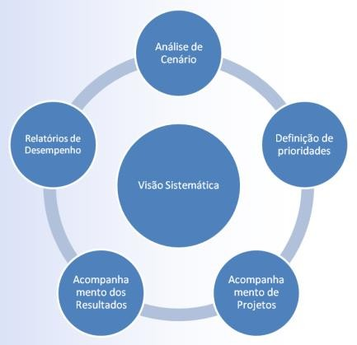

Para descrever e compreender melhor os objetivos estratégicos e a relação de causa e efeito entre eles a metodologia BSC possui uma abordagem visual, possibilitando que a equipe do mandato descreva e ilustre, em linguagem clara e geral, seus objetivos e as conexões que são o fundamento da direção estratégica.

O mapa estratégico traduz a missão, a visão e a estratégia do hospital em um conjunto abrangente. Os propósitos do mapa são definir e comunicar, de modo claro e transparente a todos os envolvidos, o foco e a estratégia de atuação escolhidos pela Instituição para o Ciclo do Planejamento Estratégico, e a forma como suas ações impactam no alcance dos resultados desejados.

Segue demonstrado o mapa estratégico do Hospital Alberto Rassi – HGG, o qual evidencia uma síntese compreensível do Planejamento Estratégico que é indispensável na transição entre a fase de planejamento para a fase de execução dos projetos estratégicos.

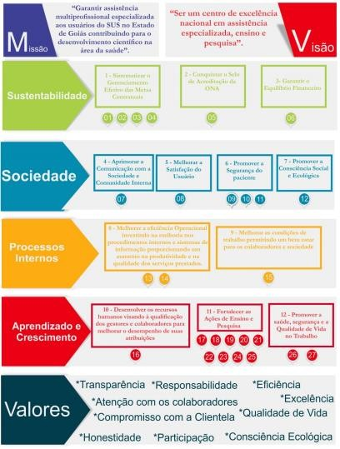

## GESTÃO DA QUALIDADE

Por ter sido o primeiro hospital público do Centro-Oeste a conquistar o título de acreditação hospitalar conferido pela Organização Nacional de Acreditação (ONA), o Hospital Alberto Rassi - HGG passou a ser referência quando o assunto é qualidade. Sua primeira certificação foi conquistada em 2014 e desde então trabalha rigorosamente para cumprir os requisitos que visam a segurança do paciente, a gestão dos processos e a disseminação de uma cultura voltada para a melhoria contínua. Atualmente é acreditado no nível 3 – Certificação Ouro – Acreditado com Excelência.

O processo para a conquista da acreditação hospitalar iniciou em 2012, quando o Instituto de Desenvolvimento Tecnológico e Humano (IDTECH) assumiu a gestão do Hospital Alberto Rassi – HGG. Um ano depois, a unidade já começou a traçar metas para conseguir a certificação. Várias rotinas tiveram de ser mudadas e aperfeiçoadas, foram adotados novos parâmetros, como é o caso do sistema de chamados, que facilita a chamada de enfermeiros por parte dos usuários internados. Além disso, os medicamentos de alto risco passaram a ser identificados com etiquetas vermelhas, o que reduz as chances de ministrações incorretas. Os pacientes também receberam um novo processo de identificação. Aqueles que passam pela internação e Ambulatório são identificados com etiquetas e pulseiras com códigos de barra, o que, além de prevenir danos, torna o atendimento mais ágil. Enfim, inovações não faltaram.

## AÇÕES DESENVOLVIDAS E/OU OTIMIZADAS PARA NÍVEL 3

* + 1. Implantação do Escritório da Qualidade;
    2. Implantação de painel Gestão a vista com identificação e classificação dos riscos, implementação e acompanhamento das barreiras de segurança definidas, principais processos desenhados e dos protocolos implantados;
    3. Melhoria mapeamento e análise de processos e indicadores de processos, subdividindo-os em indicadores de resultado, de processos, estratégicos e estrutura, incluindo indicadores dos Protocolos gerenciados tanto clínico como os protocolos institucionais, todos com gráficos, coleta de dados, análise crítica e a aplicação do ciclo PDCA;
    4. Melhoria nos registros e acompanhamento das interações de processos entre os setores, por meio do monitoramento do Escritório da Qualidade;
    5. Estruturação de metodologia para gestão de documentos com padronização e controle dos mesmos definidos no Manual da Qualidade;
    6. Estruturação de sistemática para avaliação do corpo clínico;
    7. Definição e implantação de plano de ação específico para as não conformidades focadas nas especialidades;
    8. Acompanhamento e Gerenciamento dos protocolos multiprofissionais;
    9. Avanço na implantação do Prontuário e certificação eletrônica em todo o hospital garantindo maior segurança nos processos voltados para a assistência ao paciente e comunicação entre os profissionais multidisciplinares;
    10. Disseminação dos conceitos de incidência, ocorrência e eventos adversos por meio do Núcleo de Segurança do Paciente, em conformidade com o sistema de notificação, promovendo ações de incentivo às notificações de eventos na instituição;
    11. Fortalecimento das ações das Comissões Intra-hospitalares;
    12. Desenvolvimento do Plano de Custos Hospitalares e acompanhado por meio do painel Gestão a vista;
    13. Desenvolvimento de ações de divulgação dos dados de produção e de qualidade aos profissionais assistenciais atualizados mensamente no painel de Gestão a vista;
    14. Desenvolvimento de reuniões semanais da Alta Direção do hospital e convidados;
    15. Acompanhamento das metas junto aos setores através do Planejamento estratégico;
    16. Desenvolvimento de ações de orientação, reforço e auditoria dos Protocolos de Segurança do paciente;
    17. Fortalecimento do protocolo de transporte institucional e movimentação segura dos pacientes assistidos na unidade;
    18. Promoção de discussão multiprofissional dos casos clínicos e desenvolvimento de Planos terapêuticos semanalmente;
    19. Gerenciamento dos leitos da unidade, com o acompanhamento dos tempos de permanência e estabelecimento de planos de cuidado voltados para agilizar a desospitalização dos pacientes.

## PONTOS FORTES:

* Reunião semanal da alta direção para alinhamento do planejamento estratégico – “Roda de Conversa”;
* Ações de humanização disseminadas pela organização (“Sarau do HGG”, “Dose de Letras“, “Semana do Riso“);
* Eventos de promoção à saúde através de ações sociais – Palestras para comunidade no Dia Mundial do Rim, Dia Mundial do Hipertenso, Dia do Parkinsoniano;
* Modelo de inclusão dos pacientes com restrição em ações de humanização da organização (como, por exemplo, barraca de pipoca hipossódica para pacientes com restrição alimentar);
* Ações de conscientização da população e colaboradores para as práticas de cidadania – “Multa Moral” para

sensibilizar sobre vagas de deficientes e idosos;

* Modelo de comunicação institucional através de painéis e identidade visual da organização;
* Modelo de comunicação efetiva com o paciente “Programa Gestão Cidadã”;
* Sistemática de visualização da equipe cuidadora pelo paciente e familiares (“Totem” com escalas de profissionais);
* Publicações de artigos científicos em congressos internacionalmente reconhecidos (“*Congresso ISQua - International Society for Quality in Health Care*);
* Reconhecimento das práticas de qualidade e humanização através do Prêmio Saúde da Editora Abril;
* Estruturação hierárquica de gestão médica das Unidades de Terapia Intensiva;
* Reunião multidisciplinar de discussão de indicadores assistenciais com ações efetivas na segurança do paciente crítico;
* Reorganização Interna da gestão de leitos da Unidade de Terapia Intensiva para otimização da capacidade instalada;
* Modelo de passagem de casos críticos entre o corpo clínico da UTI (Unidade de Terapia Intensiva) – “*check list*” de passagem de caso crítico;
* Modelo de treinamento junto aos residentes médicos, para mitigação dos casos de pneumotórax nos procedimentos de passagens de cateteres centrais;
* Modelo de reunião multidisciplinar com a equipe cirúrgica para mitigação dos índices de cancelamento cirúrgico, com ações efetivas de redução;
* Disponibilização de certificação digital para a totalidade dos colaboradores da organização;
* Modelo de inclusão dos pacientes elegíveis ao Protocolo de Sepse, através do sistema informatizado;
* Cultura de gerenciamento de Protocolos de forma disseminada pela organização;
* Modelo de gestão participativa com as equipes operacionais para melhorias das condições de trabalho – “Projeto Ideias não param”;
* Sinalização e interação junto à Secretaria do Estado de Saúde para regulação do paciente cirúrgico de forma equivocada, com efetivas ações de melhorias;
* Utilização de ações junto ao paciente, para redução de absenteísmos das consultas ambulatoriais (Termo de compromisso para realização de consulta ambulatorial);
* Modelo de disseminação das práticas de qualidade e segurança pela organização através do jornal digital – “Qualito informa”;
* Reuniões de “*follow up*” do SCIH (Serviço de Controle de Infecção Hospitalar) com especialidades cirúrgicas,

para divulgação da adesão as práticas de antibiótico profilaxia e ações efetivas para aumento das mesmas;

* Envolvimento do paciente com as práticas de higienização das mãos;
* Práticas de acompanhamento de higienização das mãos através de câmeras;
* Participação multidisciplinar da organização em programas pós-alta para acompanhamento do paciente (como por exemplo: PCCO - Programa de Controle de Cirurgia da Obesidade);
* Modelo de estruturação do Programa Multidisciplinar para acompanhamento de feridas;
* Qualidade da estruturação da Comissão de Cuidados Paliativos;
* Realização de alimentação de conforto para pacientes em terminalidade;
* Qualidade das ações do laboratório de análises clínicas para investigação de erros do controle de qualidade

externo (“*Check list*” investigatório de possíveis erros);

* Qualidade das orientações farmacêuticas para os pacientes (utilização de cartão de alta);
* Qualidade das ações do serviço de nutrição e dietética para envolvimento do paciente nas práticas seguras de alimentação (Campanha “Sal de Erva”);
* Ações de conscientização ambiental através de práticas de segregação de papel reciclado, com reversão de compras de presentes, roupas e alimentação para crianças carentes.



## PRÊMIOS

**2014 -** Prêmio Cecília Donnangelo de Ouvidoria SUS, concedido pelo Ministério da Saúde, pelo avanço conquistado com a Pesquisa de Satisfação realizada com 100% dos pacientes internados.

**2014 -** Prêmio Saúde, concedido pela Editora Maio e revista Saúde é Vital, pelo avanço conquistado com o Programa de Tratamento de Deformidades Faciais (Proface).

**2014 -** Acreditação Hospitalar nível 1, concedida pela Organização Nacional da Acreditação (ONA), pelas medidas que visam a segurança do paciente na assistência.

**2015 -** Acreditação Hospitalar nível 2, concedida pela Organização Nacional da Acreditação (ONA), por apresentar uma gestão integrada, com processos bem definidos e comunicação plena.

**2018 –** Acreditação Hospitalar nível 3, concedida pela Organização Nacional da Acreditação (ONA), o princípio deste nível é a “excelência em gestão”. Uma Organização ou Programa da Saúde Acreditado com excelência atende aos níveis 1 e 2, além dos requisitos específicos de nível 3. Desta forma o Hospital Alberto Rassi – HGG é considerado um hospital de excelência.

## ENSINO E PESQUISA

O Hospital Alberto Rassi – HGG, em toda a sua trajetória, sempre esteve vinculado à formação profissional e ao estudo científico na área da Saúde. Reinaugurado em 1998, reorganizou em 2001 seus Programas de Residência Médica, inicialmente em oito especialidades. Hoje são 15 especialidades e uma subespecialidade.

Em 2013 passou a contar também com a Residência Multiprofissional. Aberto a profissionais de enfermagem, nutrição, psicologia, fisioterapia e fonoaudiologia, o curso tem duração de dois anos e bolsas de estudos patrocinadas pelo Ministério da Saúde. O Hospital ainda mantém convênios para internato e é campo de formação para estagiários de diferentes instituições de ensino superior e técnico-profissionalizante.

A Diretoria de Ensino e Pesquisa (DEP) é a responsável por administrar os programas de residência médica e multidisciplinar, internato, estágios e o intercâmbio com instituições de ensino. Também são atribuições da DEP dar suporte à pesquisa e ao Comitê de Ética em Pesquisa (CEP), além de gerenciar a Biblioteca.

## HOSPITAL ENSINO

Em maio de 2012, o Hospital Alberto Rassi – HGG obteve sua certificação como Hospital Ensino. Concedida por meio de portaria conjunta dos Ministérios da Educação (MEC) e da Saúde, a certificação contempla hospitais que desenvolvem, além das atividades de atenção à saúde, formação de recursos humanos e pesquisa e desenvolvimento tecnológico para o SUS.

O reconhecimento como Hospital Ensino consolida a unidade de saúde como campo de formação. Ao mesmo tempo, agrega qualidade à atenção dispensada ao paciente e ganhos financeiros. A certificação confere ao Hospital incentivo no custeio da assistência prestada ao Sistema Único de Saúde (SUS). Procedimentos realizados passam a ser mais bem remunerados pelo Ministério da Saúde, pois se entende que, por serem procedimentos realizados em uma unidade de saúde voltada para a formação profissional, têm um custo maior.

## RESIDÊNCIA MÉDICA

Os programas da Comissão de Residência Médica do Hospital Alberto Rassi - HGG obedecem à Lei no. 6.932/81, às normas instituídas pela Comissão Nacional de Residência Médica/CNRM, e aos Regulamentos estabelecidos pela Comissão Estadual de Residência Médica e Secretaria Estadual da Saúde, através da Superintendência de Educação em Saúde e Trabalho para o SUS - SEST/SUS.

## ESTÁGIOS

A Diretoria de Ensino e Pesquisa, do Hospital Alberto Rassi - HGG, também é responsável pelo recebimento e o controle dos estagiários de todo o hospital. Em 2015 o hospital recebeu 165 estagiários, para Estágio Curricular e/ou Estágio Observador. São recebidos estagiários nas áreas de Enfermagem (níveis técnico e superior), Nutrição, Fisioterapia, Farmácia e Psicologia.

Instituições Conveniadas com a Secretaria de Estado de Saúde que tem campo de estágio no HGG:

* Centro de Educação Profissional Sebastião Siqueira - CEPSS
* Colégio Irmã Dulce
* Colégio Noroeste;
* Colégio Sul DAmérica
* Colégio Vitória;
* Escola Sena Aires;
* Faculdade Alfredo Nasser - UNIFAN
* Faculdade Estácio de Sá - FESGO
* Faculdade Unida de Campinas - UNICAMPS
* Instituição de Ensino Charles Babbage - Uniorka
* Pontifícia Universidade Católica de Goiás - PUC Goiás
* Serviço Nacional de Aprendizagem Comercial - Senac
* Universidade Estadual de Goiás - UEG
* Universidade Federal de Goiás – UFG

## INTERNOS DE MEDICINA

O Internato ou Estágio Curricular é o último ciclo do curso de Graduação em Medicina, livre de disciplinas acadêmicas, durante o qual o estudante deve receber treinamento intensivo, contínuo, sob supervisão docente, em instituição de saúde, vinculada ou não, à escola médica.

O internato do Hospital Alberto Rassi - HGG tem duração de um mês e caráter eminentemente prático, em que oitenta e cinco por cento (85%) de suas cargas horárias totais são destinadas às atividades hospitalares e ambulatoriais. Os quinze por cento (15%) restantes destinam-se às atividades teóricas, nas quais é dada ênfase ao aprendizado ativo em seminários, reuniões, clubes de revista etc.

Os acadêmicos são encaminhados pelas instituições de ensino médico conveniadas:

* Universidade Federal de Goiás – UFG
* Unievangélica
* Pontifícia Universidade Católica de Goiás – PUC Goiás

## ATIVIDADES REALIZADAS NO MÊS DE DEZEMBRO/18

* No dia 4 de Dezembro/18, o Coral infanto-juvenil do Colégio Externato São José abriu a programação de Saraus Especiais de Natal do HGG.



* O Hospital Estadual Alberto Rassi participou no dia 4 de Dezembro/18, o Encontro de Ouvidores do SUS, realizado no Auditório da CIB em Goiânia.

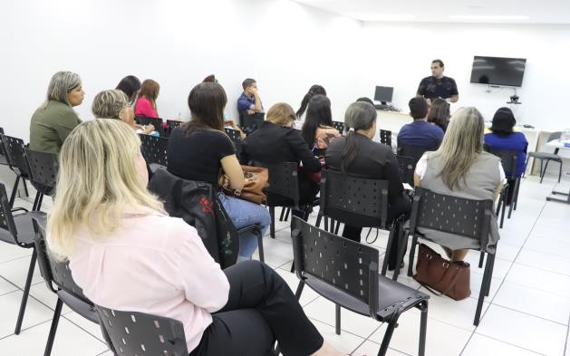

* O Hospital Estadual Alberto Rassi realizou no dia 5 de Dezembro/18, uma palestra explicando sobre a atuação da fonoaudiologia em uma unidade hospitalar.

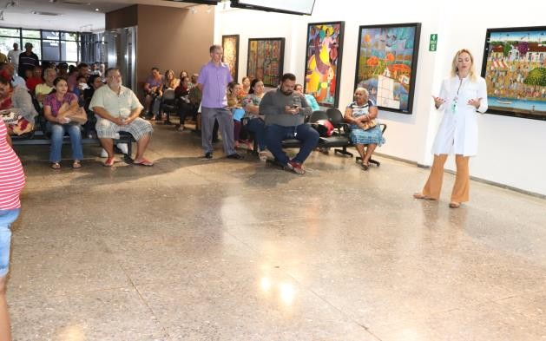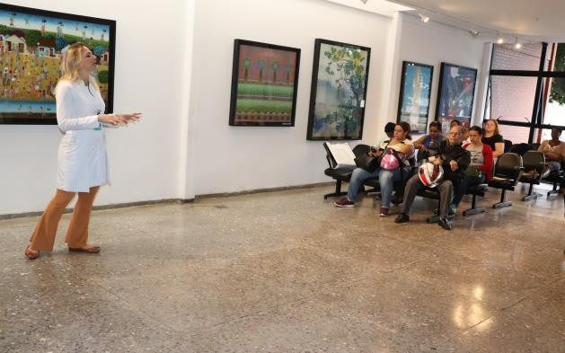

* O Hospital Estadual Alberto Rassi promoveu no dia 5 de Dezembro/18, a última edição de 2018 do projeto Saúde na Praça. Com o tema “Residentes em Ação - Envelhecer com Saúde”, o evento ofereceu orientações com profissionais das áreas de enfermagem, nutrição, psicologia, fisioterapia, terapia ocupacional, fonoaudiologia, psiquiatria e clínica médica.

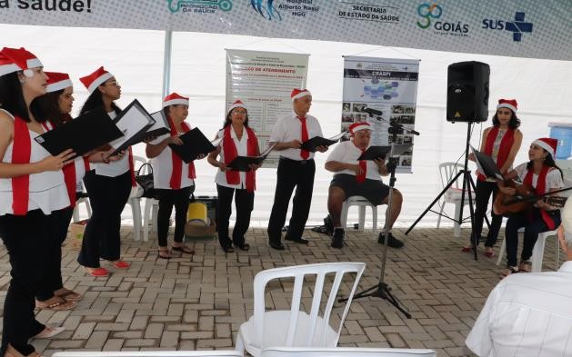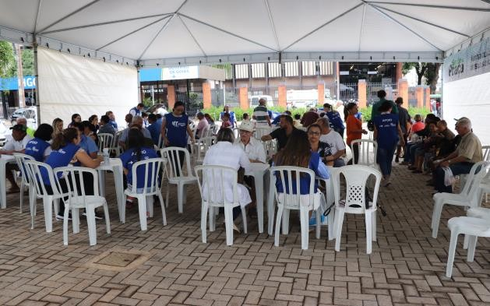

* O Hospital Estadual Alberto Rassi recebeu no dia 10 de Dezembro/18, os estudantes do quarto período do curso de graduação em Biotecnologia da Universidade Federal de Goiás.

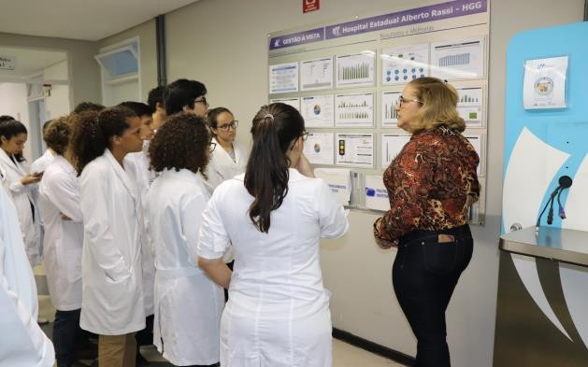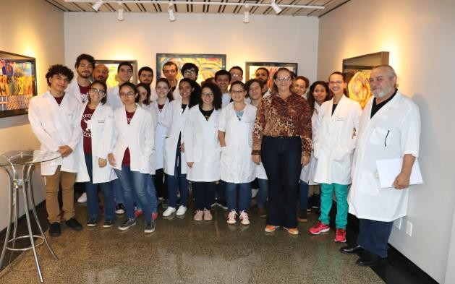

* No dia 10 de Dezembro/18, a unidade recebeu o Musical Clave de Sol e Bel Canto para uma verdadeira cantata de natal. Entre teclado, saxofone e trompete, surgiram vozes marcantes que entoaram hinos natalinos, com mensagens de fé e otimismo.



* No dia 11 de Dezembro/18, os pacientes e acompanhantes do Hospital Estadual Alberto Rassi, participaram da Oficina de Arte ministrada pelo professor da Escola de Artes Visuais, Alexandre Liah, e coordenada pelo Serviço de Terapia Ocupacional. A ação faz parte do projeto de humanização do hospital, que tem como principal objetivo motivar o paciente à adesão ao seu tratamento de saúde.

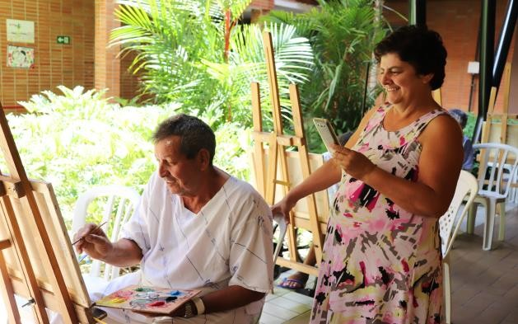

* O Hospital Estadual Alberto Rassi promoveu no dia 12 de Dezembro/18, uma palestra alusiva ao Dia Internacional da Não-Violência Contra a Mulher.

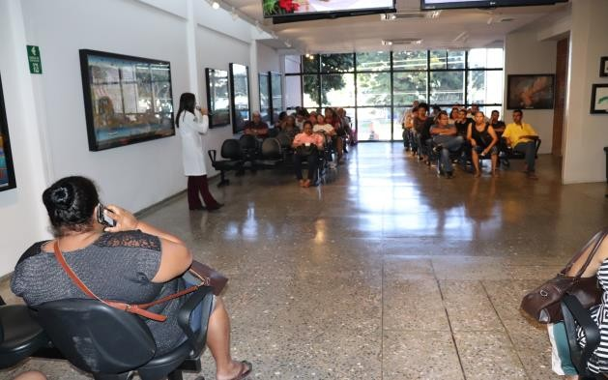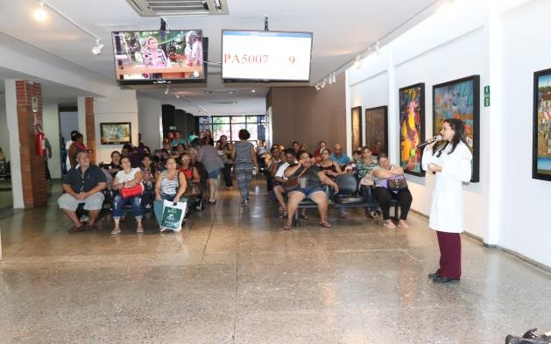

* O Hospital Estadual Alberto Rassi recebeu no 12 de Dezembro/18, a visita de profissionais que atuam nos Recursos Humanos da organização social, Instituto de Gestão e Humanização, gestora do Hospital Estadual de Urgências de Aparecida de Goiânia Cairo Louzada.

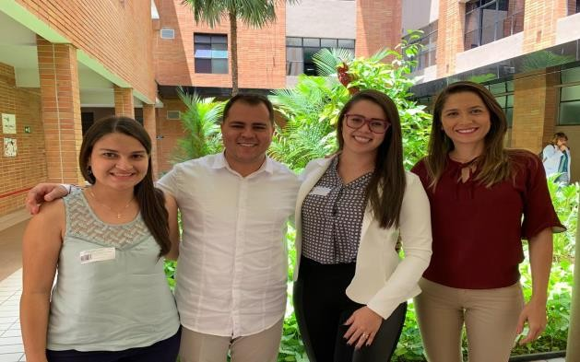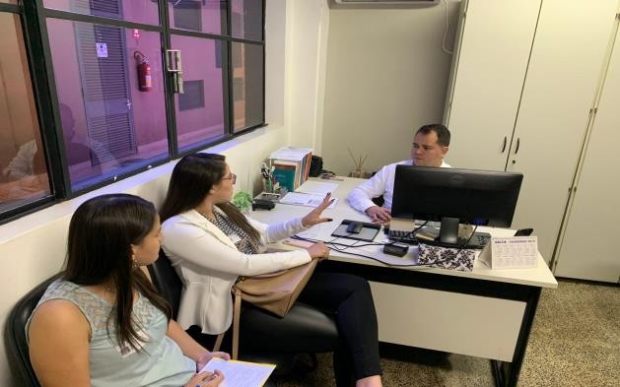

* O Hospital Estadual Alberto Rassi participou no dia 13 de Dezembro/18, do II Seminário Estadual de Doenças Raras. Promovido pela Secretaria Estadual de Saúde, o evento aconteceu no Auditório da SEST-SUS. O objetivo do encontro foi promover educação permanente dos profissionais de saúde e divulgar informações sobre os cuidados e os avanços na assistência para melhoria na qualidade de vida dos portadores das doenças raras.
* A Comissão Interna de Prevenção a Acidentes do Hospital Estadual Alberto Rassi, em parceria com o Serviço Especializado em Saúde e Medicina do Trabalho, promoveu no dia 14 de Dezembro/18, a Semana Interna de Prevenção a Acidentes de Trabalho. Com o tema “Comportamento Seguro no Trabalho e no Trajeto”.
* No dia 14 de Dezembro/18, os benefícios do pensamento positivo foi o tema escolhido para encerrar a Semana Interna de Prevenção de Acidentes de Trabalho do Hospital Estadual Alberto Rassi.

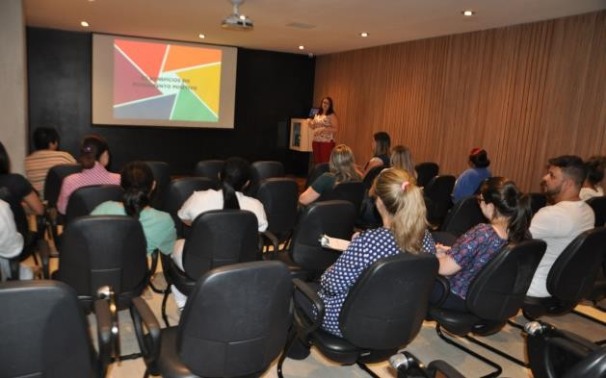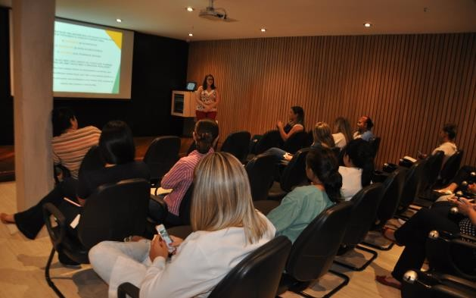

* Os humoristas Nilton Pinto e Tom Carvalho participaram no dia 18 de Dezembro/18, do projeto Riso do Hospital Estadual Alberto Rassi. O show, que comemorou quatro anos do projeto, aconteceu no Ambulatório de Medicina Avançada e proporcionou momentos de diversão para pacientes, acompanhantes e colaboradores.

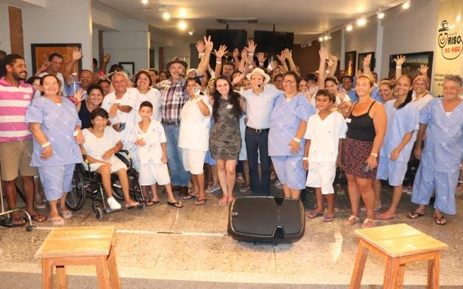

* No dia 20 de Dezembro/18, cerca de 30 jornalistas de diversos veículos de TV, rádio, impresso e portais de notícias da capital reuniram no Hospital Estadual Alberto Rassi, onde alegrou dezenas de pacientes e acompanhantes internados na unidade. Esta foi a 6ª edição dos Comunicadores da Alegria, que nasceu

com o objetivo de apresentar a realidade do Sistema Único de Saúde para os formadores de opinião do Estado e proporcionou momentos de emoção e divertimento aos pacientes.



* Os profissionais do Hospital Estadual Alberto Rassi a um ano passaram a contar com uma nova ferramenta para crescimento científico: a Rede Universitária de Telemedicina (RUTE). No primeiro semestre de 2018, houve 23 transmissões e 106 presenças de participantes do HGG.

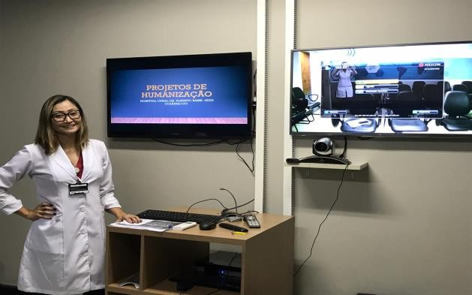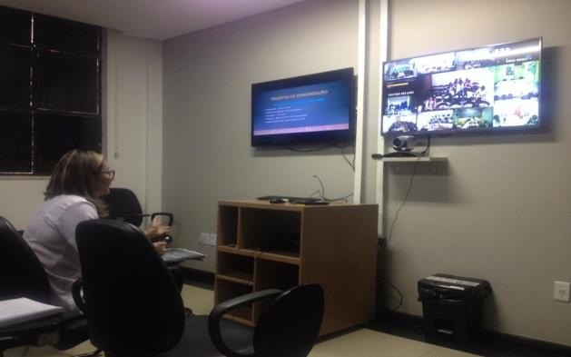

* A última apresentação no Sarau especial de Natal, realizado no Hospital Estadual Alberto Rassi, emocionou os pacientes com melodias instrumentais tradicionalmente prestigiadas em uma das festividades mais esperadas do ano. O recital ficou sob o comando da harpista Aline Araújo com o auxílio dos violinistas Felipe Marciano e Marcos Vinícius, músicos integrantes da Orquestra Sinfônica de Goiânia.

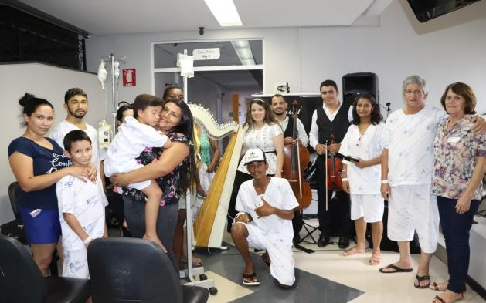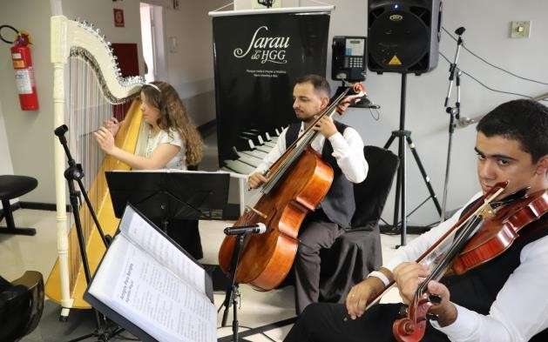

## PERFIL EPIDEMIOLÓGICO MENSAL

A epidemiologia é uma ciência que estuda os fatores que determinam a freqüência e a distribuição das doenças nas coletividades humanas, analisando a distribuição e os fatores que ocasionam as enfermidades, danos à saúde e eventos associados à saúde coletiva. Fornece indicadores que suportem o planejamento, a administração e a avaliação das ações de saúde. Para demonstrar o Perfil Epidemiológico do Hospital Alberto Rassi – HGG do mês de **Dezembro/18** foi aplicada análise estatística descritiva para apuração do resultado através dos CID’s de saídas, e está dividido em **Perfil Cirúrgico e Clínico.**

O resultado demonstrado para o Perfil Epidemiológico das internações clínicas e cirúrgicas, expressa que, em sua maioria, ocorreu para **doenças do Aparelho Geniturinário.**

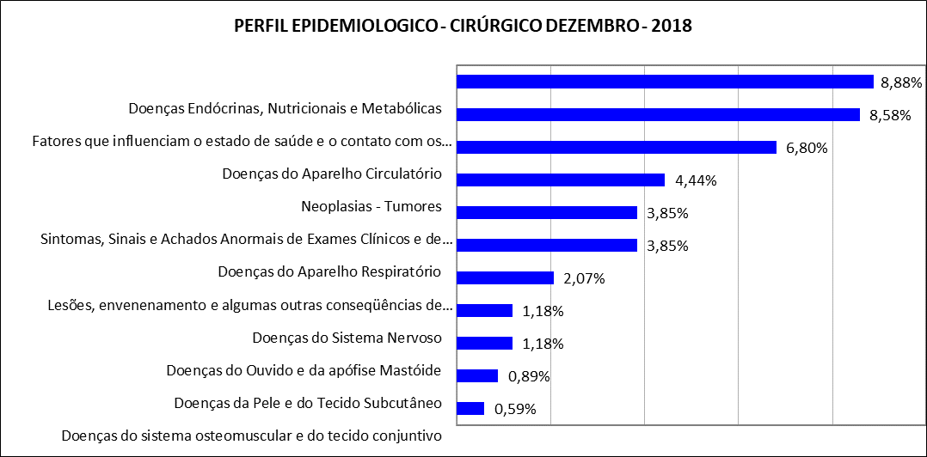

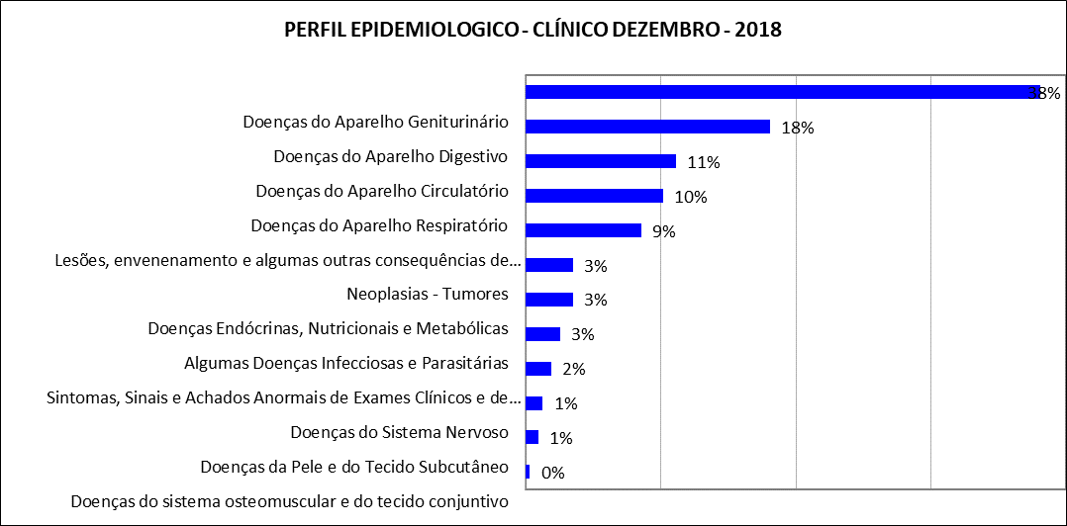

## CENTRAL HUMANIZADA DE INTERNAÇÃO

No setor hospitalar, até mesmo no âmbito privado, o momento da admissão é uma das etapas que concentram grande número de reclamações e insatisfações. No Hospital Alberto Rassi – HGG, tudo é pensado para que os usuários possam ter a melhor impressão na chegada a Unidade, obedecendo – se os princípios de Humanização preconizados no Sistema Único de Saúde – SUS.

Mais do que isso, a CHI também compreende o setor que faz o gerenciamento dos leitos, podendo otimizar as altas hospitalares, reduzir o tempo de espera para as novas internações, bem como aplicar metodologia de pesquisas de satisfação.

## CENSO DE ORIGEM DOS PACIENTES

O Hospital Alberto Rassi – HGG é uma unidade da Secretaria de Estado da Saúde de Goiás - SES, caracterizada como nível de atenção terciária, sendo pactuada toda a gestão dos serviços ofertados integralmente pelo Sistema Único de Saúde – SUS. Todas as demandas de pacientes são encaminhados e contra-referenciados pela gestão plena do município de Goiânia – Goiás, que atualmente gerencia os leitos das unidades considerando o perfil dos hospitais definidos através do PCEP junto à SES, respeitando os critérios de regulação.

No mês de Dezembro/18 foram realizadas 840 internações, sendo que a tabela a seguir demonstra a distribuição geográfica das origens dos pacientes que foram atendidos para fins de internação nas diversas especialidades médicas. Foi identificado que 99,48% dos pacientes que foram internados possuem sua origem no próprio Estado, tendo ocorrido apenas 04 internações de pacientes de outro Estado do país.

|  |  |  |  |
| --- | --- | --- | --- |
| **Distribuição de Pacientes por Estados do Brasil – Dezembro/2018** | | | |
| **Estados** | | **Quantidade de Pacientes** | **%** |
| 1 | GO | 669 | 99,41**%** |
| 2 | SP | 01 | 0,15**%** |
| 3 | PR | 01 | 0,15**%** |
| 4 | TO | 01 | 0,15**%** |
| **TOTAL** | | **590** | **100%** |
| *Fonte: Central Humanizada de Internação – CHI do Hospital Alberto Rassi - HGG* | | | |

A maioria dos pacientes internados concentram-se em 10 cidades da região metropolitana, perfazendo 73,12% das internações, conforme demonstram o mapa e tabela a seguir:

01: Representação dos Municípios por meio da distribuição da maioria dos pacientes por cidades do Estado de Goiás (Goiânia, Aparecida de Goiânia, Trindade, Goianira, Anápolis, Senador Canedo, Guapó, Águas Lindas de Goiás, Valparaíso de Goiás).

|  |  |  |  |
| --- | --- | --- | --- |
| **Distribuição da maioria dos Pacientes entre Dez Cidades do Estado de Goiás - DEZEMBRO/2018** | | | |
| **Municípios** | | **Quantidade de Pacientes** | **%** |
| 1 | Goiânia | 384 | 57,06**%** |
| 2 | Aparecida de Goiânia | 40 | 5,94**%** |
| 3 | Trindade | 18 | 2,67**%** |
| 4 | Goianésia | 13 | 1,93**%** |
| 5 | Anápolis | 12 | 1,78**%** |
| 6 | Inhumas | 11 | 1,63**%** |
| 7 | Goianira | 9 | 1,34**%** |
| 8 | Senador Canedo | 8 | 1,19**%** |
| 9 | Acreúna | 7 | 1,04**%** |
| 10 | Caldas Novas | 7 | 1,04**%** |
| **TOTAL** | | ***399*** | ***100%*** |
| *Fonte: Central Humanizada de Internação – CHI do Hospital Alberto Rassi - HGG* | | | |

Considerando os tipos de internações reguladas para a Unidade, as mesmas são subdivididas em internação eletiva, cota direta e internação de urgência. Sendo que, as internações eletivas correspondem a pacientes que necessitam de intervenções cirúrgicas que não sejam classificadas como urgência. As solicitações de cirurgia eletiva são encaminhadas para as unidades de saúde após análise do perfil de cada instituição por meio do complexo regulador do município, encaminhando as mesmas para a execução de acordo com as especialidades médicas e habilitações previstas para cada Unidade. As solicitações de internações por cota direta correspondem a pacientes que em atendimento médico ambulatorial identificou-se a necessidade de internação hospitalar. Internações de urgência correspondem a pacientes que através da Central de Internação de Urgência do Complexo Regulador tiveram atendimentos em unidades de atenção primária e necessitaram de assistência especializada em hospital terciário, sendo os mesmos encaminhados através do perfil de cada unidade hospitalar.

As internações do Hospital Alberto Rassi – HGG são subdivididas conforme a tabela a seguir, sendo que todos os pacientes são atendidos na sala de intercorrência pelo médico diarista escalado na Central Humanizada de Internação - CHI:

|  |  |  |  |  |  |  |  |  |  |  |  |  |
| --- | --- | --- | --- | --- | --- | --- | --- | --- | --- | --- | --- | --- |
| **Internações Hospitalares** | | | | | | | | | | | | |
| **Tipo de internação** | **jan/18** | **fev/18** | **mar/18** | **abr/18** | **mai/18** | **jun/18** | **jul/18** | **ago/18** | **set/18** | **out/18** | **nov/18** | **dez/18** |
| Eletiva | 191 | 450 | 167 | 171 | 415 | 154 | 210 | 206 | 200 | 190 | 179 | 215 |
| Cota Direta | 341 | 130 | 354 | 382 | 167 | 426 | 409 | 410 | 352 | 284 | 173 | 162 |
| Urgência | 206 | 26 | 204 | 240 | 214 | 211 | 207 | 224 | 206 | 246 | 238 | 274 |
| **TOTAL** | **738** | ***606*** | ***725*** | ***793*** | ***796*** | ***791*** | ***826*** | ***840*** | ***758*** | ***720*** | ***590*** | ***651*** |

## ENCAMINHAMENTOS EXTERNOS PARA DIAGNÓSTICO E TERAPÊUTICA

O Hospital Alberto Rassi – HGG possui estrutura para a compatibilização de métodos diagnósticos dentro de sua FPO cadastrada e autorizada, estando todos caracterizados e inseridos no CNES da Unidade, tanto em nível ambulatorial quanto hospitalar/internação. Destacamos que na iminência da não disponibilização de qualquer método diagnóstico necessário para avaliação clínica, que não esteja dentro da FPO do hospital, os mesmos são devidamente encaminhados para autorização junto a SMS na divisão de média e alta complexidade e realizados em prestadores credenciados e/ou no próprio Sistema Único de Saúde – SUS que possibilitem a oferta para a demanda. Em nível de consultas, são referenciadas e contra referenciadas para outras unidades de saúde que ofertem os serviços e disponibilizem tratamento terapêutico adequado dentro das especificações diagnósticas sendo que toda essa demanda é regulada junto ao complexo regulador para sequência no tratamento pleiteado.

No mês de Dezembro/18 foram realizados encaminhamentos de pacientes para procedimentos em unidades externas, sendo que desse quantitativo, 46,66% são para a realização de Hemodiálise externa de pacientes renais crônicos já em tratamento renal substitutivo em outras instituições de saúde. Apenas 06 pacientes foram encaminhados para consultas ambulatoriais externas e 10 usuários para a realização de exames diagnósticos externos.

|  |  |  |  |  |  |  |
| --- | --- | --- | --- | --- | --- | --- |
| **Encaminhamentos externos com fins diagnósticos e/ou terapêuticos** | | | | | | |
| **Procedimento** | **Janeiro** | **Fevereiro** | **Março** | **Abril** | **Maio** | **Junho** |
| Hemodiálise Externa | 41 | 17 | 43 | 45 | 20 | 11 |
| Consultas Ambulatoriais | 7 | 6 | 4 | 10 | 3 | 4 |
| Exames Diagnósticos | 5 | 5 | 4 | 7 | 9 | 80 |
| **TOTAL** | ***53*** | ***28*** | ***51*** | ***62*** | ***32*** | ***95*** |

|  |  |  |  |  |  |  |
| --- | --- | --- | --- | --- | --- | --- |
| **Encaminhamentos externos com fins diagnósticos e/ou terapêuticos** | | | | | | |
| **Procedimento** | **Julho** | **Agosto** | **Setembro** | **Outubro** | **Novembro** | **Dezembro** |
| Hemodiálise Externa | 14 | 19 | 39 | 41 | 57 | 51 |
| Consultas Ambulatoriais | 6 | 7 | 5 | 5 | 16 | 2 |
| Exames Diagnósticos | 10 | 10 | 13 | 16 | 12 | 4 |
| **TOTAL** | ***30*** | ***36*** | ***57*** | ***62*** | ***85*** | ***57*** |

## PACIENTES INTERNADOS REFERENCIADOS E CONTRARREFERENCIADOS

Considerando o perfil epidemiológico hospitalar e os serviços oferecidos com fins diagnósticos e terapêuticos no Hospital Alberto Rassi - HGG, caso durante a internação do paciente a equipe multidisciplinar identifique a necessidade de encaminhamento para outra unidade hospitalar no intuito do mesmo receber um tratamento específico que não seja ofertado na instituição, é realizada uma contra referência para outra Unidade de saúde vinculada ao SUS. No período de referência (Dezembro de 2018), foi realizada 03 transferência para outra Unidade Hospitalar.

|  |  |  |  |  |  |  |
| --- | --- | --- | --- | --- | --- | --- |
| **Transferências inter - hospitalares - 2018** | | | | | | |
|  | **Jan** | **Fev** | **Mar** | **Abr** | **Maio** | **Junho** |
| Transferência inter-hospitalar | 3 | 3 | 0 | 2 | 2 | 2 |

|  |  |  |  |  |  |  |
| --- | --- | --- | --- | --- | --- | --- |
| **Transferências inter - hospitalares - 2018** | | | | | | |
|  | **Julho** | **Agosto** | **Setembro** | **Outubro** | **Novembro** | **Dezembro** |
| Transferência inter-hospitalar | 1 | 2 | 1 | 3 | 3 | 1 |

## GESTÃO CIDADÃ – PESQUISA DE SATISFAÇÃO / SAU

Como unidade do Sistema Único de Saúde (SUS), o Hospital Alberto Rassi – HGG tem o usuário como partícipe na gestão da unidade. Para isso, oferece diversos canais de interação que tem como objetivo interagir com o seu público, sendo ele paciente, acompanhante, visitante ou colaborador. Mensalmente são dezenas de manifestações entre elogios, sugestões e críticas. Segue abaixo os principais canais e seus resultados no mês de **Dezembro/18:**

## Central de Relacionamento:

É composta por três meios: a) O Contact Center funciona de segunda à sábado, das 7 às 19 horas, para agendar consultas de retorno e fornecer informações aos usuários. A medida acabou com as longas filas que se formavam no Ambulatório do HGG; b) O aplicativo WhatsApp também está à disposição dos usuários por meio do número (62) 8515-6195; c) O e-mail [centralderelacionamento@idtech.org.br](mailto:centralderelacionamento@idtech.org.br) está disponível para responder dúvidas dos usuários.

|  |  |  |  |  |  |  |
| --- | --- | --- | --- | --- | --- | --- |
| **Central de Relacionamento** | | | | | | |
|  | Jan | Fev | Mar | Abr | Maio | Junho |
| Agendamentos  realizados | 6.731 | 6.238 | 6.238 | 5.084 | 5.463 | 5.703 |
| Ligações  recebidas | 2.765 | 1.465 | 1.465 | 1.801 | 2.031 | 1.800 |
| E-mails | 50 | 21 | 29 | 12 | 65 | 43 |
| WhatsApp | 9 | 5 | 0 | 5 | 5 | 11 |

|  |  |  |  |  |  |  |
| --- | --- | --- | --- | --- | --- | --- |
| **Central de Relacionamento** | | | | | | |
|  | Julho | Agosto | Setembro | Outubro | Novembro | Dezembro |
| Agendamentos  realizados | 5.903 | 7.604 | 6.295 | 7.704 | 7.386 | 7.517 |
| Ligações  recebidas | 1.837 | 1.848 | 1.542 | 1.646 | 1.344 | 496 |
| E-mails | 19 | 43 | 60 | 21 | 21 | 14 |
| WhatsApp | 2 | 9 | 8 | 16 | 16 | 4 |

## Ouvidorias

Canal de comunicação presencial, por telefone ou pela internet ([www.hospitalalbertorassi.org.br](http://www.hospitalalbertorassi.org.br/)) entre o cidadão e a Instituição. Tem como atribuições encaminhar, receber e examinar sugestões, reclamações, elogios e denúncias.

|  |  |  |  |  |  |  |
| --- | --- | --- | --- | --- | --- | --- |
| **Ouvidorias** | | | | | | |
|  | Jan | Fev | Mar | Abr | Mai | Jun |
| Presencial/Telefone | 85 | 70 | 70 | 88 | 96 | 96 |
| Site (Ouvidoria  Eletrônica) | 1 | 3 | 15 | 15 | 5 | 5 |

|  |  |  |  |  |  |  |
| --- | --- | --- | --- | --- | --- | --- |
| **Ouvidorias** | | | | | | |
|  | Jul | Ago | Set | Out | Nov | Dez |
| Presencial/Tel  efone | 109 | 127 | 95 | 132 | 94 | 82 |
| Site (Ouvidoria  Eletrônica) | 12 | 4 | 2 | 3 | 2 | 3 |

## Pesquisa nos Totens

Foram implantados totens em todos os andares do HGG. Por meio deles, os pacientes e usuários podem, anonimamente, avaliar o atendimento prestado pelos profissionais do hospital, sua limpeza e outros itens.

|  |  |  |  |  |  |  |
| --- | --- | --- | --- | --- | --- | --- |
| **Pesquisa nos Totens** | | | | | | |
|  | Jan | Fev | Mar | Abr | Mai | Jun |
| Participações | 30 | 26 | 63 | 36 | 37 | 31 |
| Avaliação geral entre bom e ótimo | 21 | 15 | 41 | 31 | 28 | 28 |
| Avaliação geral entre regular e  ruim | 9 | 11 | 22 | 5 | 9 | 3 |

|  |  |  |  |  |  |  |
| --- | --- | --- | --- | --- | --- | --- |
| **Pesquisa nos Totens** | | | | | | |
|  | Jul | Ago | Set | Out | Nov | Dez |
| Participações | 31 | 53 | 53 | 34 | 40 | 56 |
| Avaliação geral entre bom e  ótimo | 26 | 49 | 43 | 22 | 30 | 35 |
| Avaliação geral  entre regular e ruim | 5 | 4 | 10 | 12 | 10 | 21 |

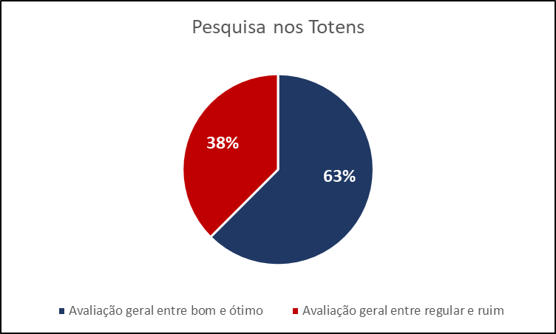

## Pesquisa via Tablets

A Pesquisa de Satisfação foi implantada no Ambulatório de Medicina Avançada (AMA), atendendo acompanhantes e pacientes, realizadas pelos colaboradores munidos de tablets.

|  |  |  |  |  |  |  |
| --- | --- | --- | --- | --- | --- | --- |
| **Pesquisa via Tablets - AMA e Internação** | | | | | | |
|  | Jan | Fev | Mar | Abr | Mai | Jun |
| Participações | 2.258 | 2.206 | 2.109 | 2.242 | 2.258 | 2.294 |
| Avaliação geral entre bom e ótimo | 2.208 | 2.017 | 1.977 | 2.204 | 2.105 | 2.195 |
| Avaliação geral entre regular e  ruim | 50 | 189 | 132 | 38 | 153 | 99 |

|  |  |  |  |  |  |  |
| --- | --- | --- | --- | --- | --- | --- |
| **Pesquisa via Tablets - AMA e Internação** | | | | | | |
|  | Jul | Ago | Set | Out | Nov | Dez |
| Participações | 2.324 | 2.310 | 2.322 | 2.298 | 2.311 | 2.275 |
| Avaliação geral entre bom e ótimo | 2.212 | 2.271 | 2.231 | 2.141 | 2.275 | 2.334 |
| Avaliação geral entre regular e ruim | 112 | 39 | 91 | 157 | 36 | 97 |

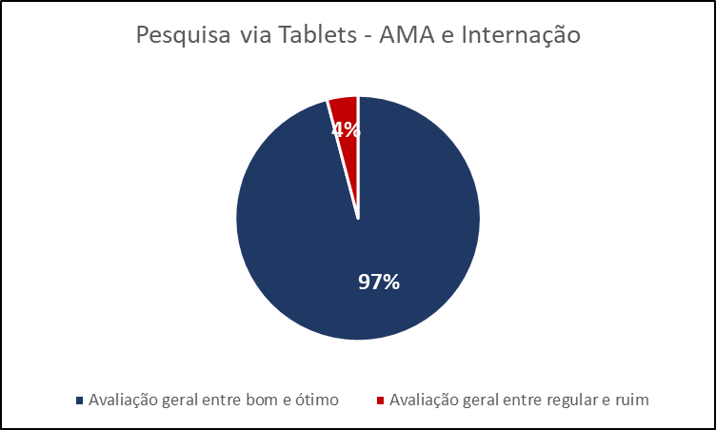

## Caixas de Opinião

Instaladas junto aos totens, as caixas de opinião servem para coletar informações mais detalhadas dos usuários. Eles podem escrever, além de sugestões, denúncias ou reclamações de forma descritiva. No verso do formulário, o registro de elogios.

|  |  |  |  |  |  |  |
| --- | --- | --- | --- | --- | --- | --- |
| **Caixas de Opinião** | | | | | | |
|  | Jan | Fev | Mar | Abr | Mai | Jun |
| Participações | 88 | 44 | 42 | 48 | 31 | 102 |
| Elogios | 59 | 22 | 24 | 25 | 14 | 58 |
| Sugestões | 11 | 7 | 5 | 7 | 5 | 12 |
| Reclamações | 17 | 14 | 13 | 15 | 12 | 28 |
| Profissionais elogiados  nominalmente | 1 | 1 | - | - | - | - |

|  |  |  |  |  |  |  |
| --- | --- | --- | --- | --- | --- | --- |
| **Caixas de Opinião** | | | | | | |
|  | Jul | Ago | Set | Out | Nov | Nov |
| Participações | 52 | 70 | 56 | 62 | 84 | 54 |
| Elogios | 32 | 35 | 21 | 41 | 44 | 29 |
| Sugestões | 8 | 3 | 18 | 1 | 3 | 15 |
| Reclamações | 12 | 28 | 15 | 5 | 14 | 8 |
| Profissionais elogiados  nominalmente | - | - | - | 15 | 23 | 8 |

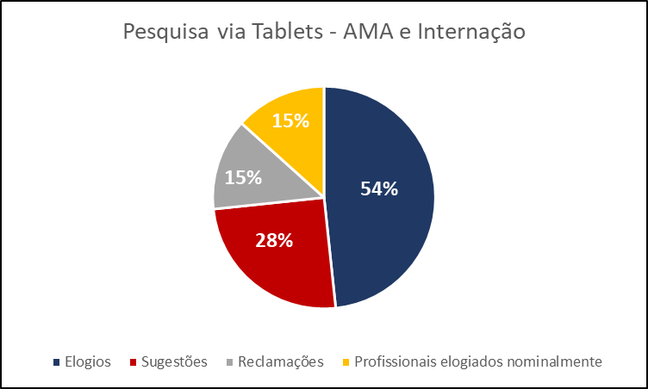

## Site do HGG / Rede WiFi

Os usuários e toda a população têm acesso às informações do HGG por meio do site [www.hospitalalbertorassi.org.br.](http://www.hospitalalbertorassi.org.br/) No sítio eletrônico é possível conferir como funcionam os principais programas de atendimento, se informar sobre o que acontece na unidade, conferir quais são os médicos e equipe multiprofissional que ali atuam, conhecer cada setor da unidade, entre outras informações. Além disso, todo o hospital está conectado com rede de internet sem fio (WiFi), por meio do projeto HGG Conectado.

|  |  |  |  |  |  |  |
| --- | --- | --- | --- | --- | --- | --- |
| **Site do HGG / Rede WiFi** | | | | | | |
|  | Jan | Fev | Mar | Abr | Mai | Jun |
| Visualizações do  site | 146.768 | 48.643 | 43.612 | 39.977 | 119.521 | 66.801 |
| Acessos à rede de  internet sem fio | 5.816 | 1.562 | 1.562 | 3.394 | 1.734 | 2.980 |

|  |  |  |  |  |  |  |
| --- | --- | --- | --- | --- | --- | --- |
| **Site do HGG / Rede WiFi** | | | | | | |
|  | Jul | Ago | Set | Out | Nov | Dez |
| Visualizações do  site | 34.952 | 40.659 | 47.599 | 33.753 | 31.108 | 22.026 |
| Acessos à rede de  internet sem fio | 1.024 | 1.179 | 4.308 | 6.780 | 4.119 | 4.670 |

## VIGILÂNCIA EPIDEMIOLÓGICA

O Núcleo de Vigilância Epidemiológica (NVE) do HGG numa demonstração de preocupação com as ações de vigilância, a fim de que todos os agravos/doenças sejam notificados, realiza diariamente busca ativa em todos os setores de internação da unidade através do prontuário eletrônico, as buscas são realizadas via sistema com acompanhamento do histórico do paciente e resultados de exames. No NVE é realizada a busca nos setores de

internação agravos e doenças notificáveis, e feitas as notificações na ficha e no SINAN e acompanhamento do caso até a sua conclusão.

No mês de **Dezembro/18** o Núcleo de Vigilância Epidemiológica realizou as **985 busca ativa e 6 busca passiva**, atingindo 100% de busca dos pacientes internados.

|  |  |  |  |  |  |  |  |  |  |  |  |  |
| --- | --- | --- | --- | --- | --- | --- | --- | --- | --- | --- | --- | --- |
| **DOENÇA/AGRAVO** | **Janeiro** | **Fevereiro** | **Março** | **Abril** | **Maio** | **Junho** | **Julho** | **Agosto** | **Setembro** | **Outubro** | **Novembro** | **Dezembro** |
| Doença de Chagas Crônica | 12 | 8 | 8 | 11 | 10 | 14 | 7 | 7 | 10 | 13 | 11 | 7 |
| Acidente de trabalho com material biológico | 4 | 8 | 8 | 3 | 5 | 4 | 2 | 2 | 2 | 6 | 7 | 4 |
| Sífilis adquirida | 0 | 0 | 0 | 0 | 0 | 0 | 0 | 0 | 0 | 3 | 5 | 2 |
| Hepatites virais | 2 | 3 | 3 | 4 | 3 | 2 | 5 | 5 | 2 | 5 | 3 | 2 |
| Micoses sistêmicas (paracoccidiodomicose, histoplasmose e aspergilose) | 0 | 0 | 0 | 0 | 0 | 0 | 0 | 0 | 0 | 0 | 2 | 0 |
| Intoxicação exógena | 0 | 0 | 0 | 0 | 0 | 0 | 2 | 2 | 2 | 0 | 1 | 2 |
| Violência auto provocada | 0 | 0 | 0 | 0 | 1 | 0 | 0 | 0 | 1 | 0 | 1 | 1 |
| Dengue | 1 | 3 | 3 | 1 | 3 | 4 | 0 | 0 | 0 | 0 | 1 | 0 |
| Óbito de mulher em idade fértil (MIF) | 0 | 0 | 0 | 0 | 0 | 0 | 0 | 0 | 1 | 1 | 0 | 1 |
| Aids | 1 | 0 | 0 | 0 | 1 | 1 | 1 | 1 | 0 | 1 | 0 | 0 |
| Tuberculose | 1 | 2 | 1 | 0 | 2 | 3 | 0 | 0 | 3 | 0 | 0 | 0 |
| Doença de Creutzfeldt- Jakob (DCJ) | 0 | 0 | 0 | 0 | 0 | 0 | 0 | 0 | 0 | 0 | 0 | 0 |
| SRAG | 0 | 0 | 2 | 9 | 3 | 1 | 0 | 0 | 0 | 0 | 0 | 0 |
| **Total** | **21** | **24** | **25** | **28** | **28** | **29** | **17** | **17** | **21** | **29** | **31** | **19** |

No mês de Dezembro/2018 houve uma redução no total de notificações devido o número menor de internações na unidade, e alguns pacientes ainda não tiveram análises do prontuário, pois devido a internação recente ainda estão em investigação pelo corpo clínico. Conseguimos reduzir o número de acidentes com material biológico entre os colaboradores, comparado com os últimos 2 meses. Notificamos 2 casos de intoxicação exógena, sendo um deste o mesmo paciente notificado por violência autoprovocada. Tivemos um caso suspeito de tuberculose porém o mesmo não foi notificado por ter sido descartado o diagnóstico após teste rápido molecular realizado no Lacen-GO. Os casos de sífilis notificados foram identificados através de resultados de doadores da unidade coletora da unidade. Dos 35 óbitos ocorridos na instituição um deles foi referente à mulher em idade fértil, que foi investigado oportunamente.

## NÚCLEO DE ENGENHARIA CLÍNICA

O Núcleo de Engenharia do Hospital Alberto Rassi – HGG é responsável por garantir a atualização das manutenções preventivas do parque tecnológico e a conservação dos equipamentos, o que resulta no prolongamento de sua vida útil e principalmente na segurança do paciente. Todas as manutenções realizadas são registradas no histórico dos equipamentos, permitindo o acompanhamento do número de intervenções e o valor dispendido, sendo possível apurar a viabilidade da continuidade do equipamento.

As manutenções corretivas dos equipamentos são realizadas de acordo com a necessidade, quando identificado qualquer problema pela equipe que os utiliza. As solicitações são encaminhadas via sistema Dinamus e o atendimento é realizado com base na criticidade da demanda definida pelo Setor de Engenharia Clínica, considerando a importância do equipamento para manutenção da vida do paciente.

Os serviços executados pelo Núcleo de Engenharia Clínica do Hospital Alberto Rassi – HGG, são monitorados através de diversos indicadores dentre eles:

1. **Taxa de Atendimento das OS’s dentro do Tempo de Criticidade**: Avalia o tempo entre a abertura do chamado e o efetivo atendimento:
2. **Tempo Médio de Retorno dos Equipamentos:** Tem como objetivo acompanhar o tempo que um equipamento fica parado aguardando manutenção:
3. **Tempo médio entre as falhas:** Este indicador tem por objetivo atribuir um valor médio em horas de disponibilidade dos equipamentos e apresentar quantas manutenções corretivas os equipamentos sofreram no período analisado, para descrever a confiabilidade dos mesmos.
4. **Tempo Médio para Reparo:** Este indicador tem por objetivo apresentar o tempo médio em que os equipamentos levam para se recompor em condições de uso, após sofrerem falhas.

Todas as pendências relativas a manutenção de equipamento que dependem de aquisição de peças são acompanhados no sistema assim como as solicitações atendidas dentro do período, os relatórios são semanais e encaminhados a Diretoria Administrativa e Coordenações do IDTECH.

A Engenharia Clínica da Secretaria de Estado da Saúde de Goiás – SES/GO tem acesso direto ao software utilizado no HGG, o Dynamus, o que possibilita o acompanhamento das manutenções preventivas e corretivas, sobretudo nos equipamentos definidos como críticos, ou seja, aqueles de suporte à vida, gerando histórico para análise e avaliação.

Ressaltamos que, manutenções preventivas realizadas nos equipamentos sob a gestão da FIDI e DASA são monitoradas pela Engenharia Clínica do HGG de acordo com o cronograma apresentado pelas empresas,

todos os registros são encaminhados ao setor. O objetivo desse acompanhamento é manter os equipamentos e outros serviços necessários para o perfeito funcionamento dos equipamentos. Além disso, conforme registrado em linhas volvidas, a SES/GO também possui acesso ao software de gestão de equipamentos utilizados por aquela Organização Social.

## INTERVENÇÕES TÉCNICAS E REGISTRO HISTÓRICO DOS EQUIPAMENTOS MÉDICO HOSPITALARES

A fonte de dados para apresentação do relatório é o Sistema Effort Globalthings utilizado na gestão do parque tecnológico do Hospital Estadual Geral de Goiânia Dr. Alberto Rassi – HGG, demonstrando que no mês de dezembro de 2018 foram encaminhadas a Engenharia Clínica 235 (duzentos e trinta e cinco) solicitações de manutenção de equipamentos das quais 121 (centos e vinte e um) foram fechadas (51,49%). Das Ordens de Serviço fechadas 91 (noventa e uma (75,21%)) foram atendidas pela equipe de Engenharia Clínica do Hospital e 30 (trinta (24,79%)) por empresas externas; dada a especificidade dos equipamentos e a necessidade de assistência técnica autorizada/especializada. As manutenções corretivas executadas representaram (61,16%) das solicitações enquanto que as manutenções preventivas (33,88%); outros serviços solicitados foram: verificações (3,31%) e instalação (1,65%).

As 60 (sessenta) OS's pendentes (25,53%) resultam na realidade de falha na baixa dos serviços executados; mas que deverá ser sanado até o dia 07/01/2019. A necessidade de assistência técnica externa e/ou peças fornecidas por empresas localizadas em outras cidades/estados resultou no cancelamento de 1 (uma (0,43%)) solicitação. As manutenções preventivas que não foram realizadas estão previstas para o início do mês de janeiro/2019.

Os relatórios também demonstram que os equipamentos que apresentaram maior demanda de serviço de engenharia clínica foram as osmoses reversas portáteis (19,54%) e os monitores multiparamétricos (17,24%), seguidos pelas bombas de propofol, máquinas de hemodiálise, raios-x portátil e ultrassom (5,75%); ambos com a mesma quantidade de ocorrência.

Conforme já registrado em relatórios anteriores, ressalta-se que as OS’s referentes às osmoses reversas são manutenções rotineiras (preventivas), enquanto que a dos monitores multiparamétricos são preventivas, conforme programado. As manutenções corretivas no geral ocorreram em equipamentos diversos, não apontando qualquer sinal de mau uso ou problema com algum tipo de equipamento específico.

## AGÊNCIA TRANSFUSIONAL

Para efeito de acompanhamento dos serviços realizados na Agência Transfusional, segue os números de procedimentos efetuados no mês de **Dezembro/18**.

|  |  |  |  |  |  |  |  |  |  |  |  |  |  |  |  |  |
| --- | --- | --- | --- | --- | --- | --- | --- | --- | --- | --- | --- | --- | --- | --- | --- | --- |
|  | | | jan | fev | mar | abr | mai | jun | jul | ago | set | out | nov | dez | Média | Total |
| Hemocomp. Recebidos | **Total** | | **511** | **380** | **267** | **385** | **263** | **276** | **340** | **231** | **314** | **269** | **212** | **345** | 316 | **3793** |
| Concentrado de Hemácias | | 246 | 219 | 212 | 187 | 193 | 224 | 222 | 162 | 235 | 181 | 186 | 189 | 205 | 2456 |
| Concentrado de Plaquetas | | 122 | 110 | 25 | 51 | 16 | 7 | 42 | 9 | 23 | 11 | 10 | 51 | 40 | 477 |
| Concentrado de Plaquetas Aférese | | 0 | 1 | 0 | 0 | 0 | 1 | 0 | 0 | 1 | 0 | 0 | 1 | 0 | 4 |
| Crio | | 18 | 0 | 0 | 37 | 0 | 14 | 14 | 0 | 10 | 9 | 0 | 35 | 11 | 137 |
| Plasma Comum | | 0 | 0 | 0 | 0 | 0 | 0 | 0 | 0 | 0 | 0 | 0 | 0 | 0 | 0 |
| Plasma Fresco Congelado | | 125 | 50 | 30 | 110 | 54 | 30 | 62 | 60 | 45 | 68 | 16 | 69 | 60 | 719 |
| Transfusões Realizadas | Hemocomp. | **Total** | **473** | **385** | **252** | **344** | **284** | **261** | **341** | **234** | **259** | **238** | **187** | **304** | 297 | 3562 |
| Concentrado de Hemácias | 228 | 215 | 203 | 185 | 187 | 199 | 213 | 188 | 202 | 176 | 163 | 182 | 195 | 2341 |
| Concentrado  de Plaquetas | 122 | 110 | 25 | 51 | 16 | 7 | 40 | 9 | 18 | 11 | 0 | 48 | 38 | 457 |
| Concentrado de Plaq Aférese | 0 | 1 | 0 | 0 | 0 | 1 | 0 | 0 | 1 | 0 | 0 | 0 | 0 | 3 |
| Crioprecipitado | 16 | 0 | 0 | 22 | 19 | 14 | 18 | 0 | 2 | 8 | 1 | 20 | 10 | 120 |
| Plasma Fresco Congelado | 107 | 59 | 24 | 86 | 62 | 40 | 70 | 37 | 36 | 43 | 23 | 54 | 53 | 641 |
| Setor | **Total** | **473** | **385** | **252** | **344** | **284** | **261** | **341** | **234** | **259** | **238** | **187** | **304** | 297 | 3562 |
| Centro Cirúrgico | 41 | 42 | 18 | 16 | 14 | 22 | 26 | 8 | 32 | 36 | 21 | 82 | 30 | 358 |
| Clínica Cirúrgica | 28 | 47 | 40 | 15 | 26 | 38 | 22 | 52 | 21 | 23 | 26 | 24 | 30 | 362 |
| Clínica Médica | 78 | 74 | 35 | 48 | 67 | 39 | 39 | 57 | 57 | 53 | 23 | 39 | 51 | 609 |
| Diálise | 11 | 9 | 10 | 17 | 5 | 6 | 13 | 8 | 11 | 5 | 12 | 6 | 9 | 113 |
| Hemodiálise | 9 | 11 | 3 | 7 | 4 | 7 | 6 | 7 | 15 | 2 | 4 | 10 | 7 | 85 |
| Ambulatório | 0 | 0 | 0 | 0 | 0 | 0 | 0 | 0 | 0 | 0 | 0 | 0 | 0 | 0 |
| UTI | 306 | 202 | 146 | 241 | 168 | 149 | 235 | 102 | 123 | 119 | 101 | 143 | 170 | 2035 |
| ABO / Rh | A positivo | 143 | 97 | 75 | 137 | 83 | 61 | 104 | 59 | 57 | 58 | 68 | 55 | 83 | 997 |
| B positivo | 84 | 40 | 34 | 69 | 35 | 41 | 74 | 36 | 41 | 29 | 22 | 16 | 43 | 521 |
| AB positivo | 4 | 12 | 5 | 5 | 23 | 22 | 7 | 0 | 3 | 11 | 0 | 3 | 8 | 95 |
| O positivo | 167 | 189 | 116 | 110 | 124 | 116 | 111 | 96 | 130 | 126 | 85 | 208 | 132 | 1578 |
| A negativo | 14 | 7 | 7 | 6 | 5 | 3 | 23 | 17 | 9 | 4 | 0 | 5 | 8 | 100 |
| B negativo | 23 | 10 | 0 | 7 | 6 | 1 | 3 | 2 | 0 | 0 | 0 | 5 | 5 | 57 |
| AB negativo | 2 | 0 | 2 | 0 | 0 | 1 | 0 | 0 | 0 | 1 | 0 | 0 | 1 | 6 |
| O negativo | 36 | 30 | 13 | 10 | 8 | 16 | 19 | 24 | 19 | 9 | 12 | 12 | 17 | 208 |
| Plantão | Matutino | 185 | 140 | 90 | 103 | 132 | 112 | 143 | 74 | 103 | 107 | 77 | 102 | 114 | 1368 |
| Vespertino | 172 | 141 | 102 | 117 | 74 | 86 | 141 | 112 | 101 | 82 | 65 | 112 | 109 | 1305 |
| Noturno | 116 | 104 | 60 | 124 | 78 | 63 | 57 | 48 | 55 | 49 | 45 | 90 | 74 | 889 |
| Per. | Semana | 367 | 248 | 199 | 290 | 200 | 203 | 243 | 180 | 161 | 196 | 152 | 197 | 220 | 2636 |
| Fim de semana | 106 | 137 | 53 | 54 | 84 | 58 | 98 | 54 | 98 | 42 | 35 | 107 | 77 | 926 |
| Hemocomp. Devolvidos | **Total** | | **6** | **2** | **0** | **0** | **6** | **2** | **3** | **0** | **12** | **5** | **26** | **8** | 3 | 70 |
| Concentrado de Hemácias | | 6 | 2 | 0 | 0 | 6 | 2 | 1 | 0 | 12 | 5 | 16 | 7 | 2 | 57 |
| Concentrado de Plaquetas | | 0 | 0 | 0 | 0 | 0 | 0 | 2 | 0 | 0 | 0 | 10 | 0 | 0 | 12 |
| Concentrado de Plaquetas Aférese | | 0 | 0 | 0 | 0 | 0 | 0 | 0 | 0 | 0 | 0 | 0 | 1 | 0 | 1 |
| Crio | | 0 | 0 | 0 | 0 | 0 | 0 | 0 | 0 | 0 | 0 | 0 | 0 | 0 | 0 |
| Plasma Comum | | 0 | 0 | 0 | 0 | 0 | 0 | 0 | 0 | 0 | 0 | 0 | 0 | 0 | 0 |

|  |  |  |  |  |  |  |  |  |  |  |  |  |  |  |  |  |
| --- | --- | --- | --- | --- | --- | --- | --- | --- | --- | --- | --- | --- | --- | --- | --- | --- |
|  | Plasma Fresco Congelado | | 0 | 0 | 0 | 0 | 0 | 0 | 0 | 0 | 0 | 0 | 0 | 0 | 0 | 0 |
| Hemocomponentes Desprezados | Tipo | **Total** | **26** | **9** | **2** | **11** | **9** | **4** | **25** | **14** | **13** | **9** | **8** | **13** | 12 | 143 |
| Concentrado de Hemácias | 7 | 3 | 1 | 6 | 9 | 3 | 7 | 3 | 4 | 3 | 2 | 2 | 5 | 50 |
| Concentrado de Plaquetas | 0 | 0 | 0 | 0 | 0 | 0 | 2 | 0 | 5 | 0 | 0 | 4 | 0 | 11 |
| Concentrado de Plaq Aférese | 0 | 0 | 0 | 0 | 0 | 0 | 0 | 0 | 0 | 0 | 0 | 0 | 0 | 0 |
| Crio | 5 | 0 | 0 | 1 | 0 | 0 | 5 | 0 | 0 | 0 | 0 | 0 | 1 | 11 |
| Plasma Comum | 0 | 0 | 0 | 0 | 0 | 0 | 0 | 0 | 0 | 0 | 0 | 0 | 0 | 0 |
| Plasma Fresco Congelado | 14 | 6 | 1 | 4 | 0 | 1 | 11 | 11 | 4 | 6 | 6 | 7 | 6 | 71 |
| Causa | **Total** | **26** | **9** | **2** | **11** | **9** | **4** | **25** | **14** | **13** | **9** | **8** | **13** |  |  |
| Hemólise | 3 | 1 | 1 | 1 | 2 | 1 | 4 | 0 | 1 | 2 | 0 | 1 | 1 | 17 |
| Lipêmico | 4 | 3 | 0 | 0 | 0 | 0 | 0 | 2 | 1 | 1 | 1 | 1 | 1 | 13 |
| Rompimento | 4 | 1 | 0 | 2 | 0 | 0 | 0 | 2 | 0 | 1 | 1 | 3 | 1 | 14 |
| Validade | 4 | 1 | 0 | 5 | 7 | 2 | 12 | 8 | 5 | 4 | 2 | 5 | 5 | 55 |
| Suspensão | 11 | 3 | 1 | 3 | 0 | 1 | 9 | 2 | 6 | 1 | 4 | 3 | 4 | 44 |
| Sistema Aberto | 0 | 0 | 0 | 0 | 0 | 0 | 0 | 0 | 0 | 0 | 0 | 0 | 0 | 0 |
| Reservas Cirúrgicas de Concentrado de Hemácias | Setor | **Total** | **151** | **122** | **119** | **131** | **131** | **113** | **133** | **131** | **103** | **101** | **136** | **93** | 122 | 1464 |
| Centro Cirúrgico | 2 | 0 | 0 | 7 | 4 | 0 | 0 | 2 | 8 | 5 | 12 | 0 | 3 | 40 |
| Clínica Cirúrgica | 124 | 90 | 96 | 95 | 107 | 81 | 98 | 99 | 77 | 67 | 86 | 64 | 90 | 1084 |
| Clínica Médica | 19 | 25 | 20 | 14 | 20 | 26 | 21 | 22 | 16 | 22 | 33 | 21 | 22 | 259 |
| Diálise | 2 | 0 | 0 | 2 | 0 | 0 | 0 | 0 | 0 | 0 | 0 | 2 | 1 | 6 |
| Hemodiálise | 0 | 0 | 0 | 0 | 0 | 0 | 0 | 0 | 0 | 0 | 0 | 0 | 0 | 0 |
| Ambulatório | 0 | 0 | 0 | 0 | 0 | 0 | 0 | 0 | 0 | 0 | 0 | 0 | 0 | 0 |
| UTI | 4 | 7 | 3 | 13 | 0 | 6 | 14 | 8 | 2 | 7 | 5 | 6 | 6 | 75 |
| ABO/Rh | A positivo | 48 | 33 | 38 | 44 | 50 | 34 | 44 | 34 | 29 | 29 | 48 | 25 | 41 | 456 |
| B positivo | 16 | 16 | 10 | 12 | 12 | 7 | 13 | 11 | 8 | 11 | 15 | 7 | 12 | 138 |
| AB positivo | 6 | 10 | 2 | 5 | 6 | 3 | 3 | 6 | 2 | 0 | 5 | 7 | 5 | 55 |
| O positivo | 74 | 51 | 42 | 53 | 52 | 55 | 43 | 65 | 53 | 48 | 58 | 47 | 54 | 641 |
| A negativo | 3 | 4 | 2 | 5 | 3 | 5 | 15 | 3 | 6 | 1 | 6 | 1 | 5 | 54 |
| B negativo | 4 | 4 | 2 | 2 | 1 | 0 | 3 | 0 | 0 | 4 | 2 | 2 | 2 | 24 |
| AB negativo | 0 | 0 | 1 | 0 | 3 | 2 | 0 | 0 | 0 | 2 | 0 | 0 | 1 | 8 |
| O negativo | 0 | 4 | 22 | 10 | 4 | 7 | 12 | 12 | 5 | 6 | 2 | 4 | 9 | 88 |
| Transfundidas | | 16 | 18 | 7 | 11 | 5 | 5 | 12 | 2 | 12 | 11 | 11 | 7 | 10 | 117 |
| Não Transfundidas | | 135 | 104 | 112 | 120 | 126 | 108 | 121 | 129 | 91 | 90 | 125 | 86 | 119 | 1347 |
| Filtro | **Total** | | **117** | **160** | **140** | **115** | **86** | **133** | **148** | **124** | **121** | **130** | **107** | **117** | 128 | 1498 |
| Concentrado de Hemácias | | 98 | 145 | 132 | 110 | 85 | 132 | 141 | 123 | 116 | 125 | 107 | 105 | 121 | 1419 |
| Concentrado de Plaquetas | | 19 | 15 | 8 | 5 | 1 | 1 | 7 | 1 | 5 | 5 | 0 | 12 | 7 | 79 |
| Reações Transfusionais Ocorridas | | | 2 | 6 | 3 | 1 | 2 | 4 | 0 | 2 | 2 | 0 | 0 | 0 | 3 | 22 |
| Sangrias Realizadas | | | 0 | 0 | 0 | 1 | 0 | 1 | 0 | 0 | 1 | 0 | 0 | 0 | 0 | 3 |
| Fator VIII transfundidos (UI) | | | 0 | 0 | 0 | 0 | 0 | 0 | 0 | 0 | 0 | 0 | 0 | 0 | 0 | 0 |
| Fator VIII devolvidos (UI) | | | 0 | 0 | 0 | 0 | 0 | 0 | 0 | 0 | 0 | 0 | 0 | 0 | 0 | 0 |

## ESTRUTURA E VOLUME DAS ATIVIDADES

Esta parte do presente Relatório de Gestão visa apresentar uma visão quantitativa e qualitativa dos serviços realizados, com apresentação dos principais dados estatísticos que refletem o funcionamento do Hospital Alberto Rassi - HGG no mês de Dezembro/2018.

## INDICADORES DE PRODUÇÃO

## SAÍDAS HOSPITALARES

No Hospital Alberto Rassi – HGG, atualmente, não existe atendimento de porta aberta (Pronto – socorro). Todavia, todos os usuários que são admitidos passam pelo serviço médico da Central Humanizada de Internação – CHI, o qual funciona 24 horas por dia de segunda – feira a domingo. Além desta função, tal equipe faz a cobertura das intercorrências que ocorrem nas enfermarias. Todos os atendimentos relacionados ao serviço médico da CHI serão contabilizados no presente indicador.

|  |  |  |  |  |  |  |  |  |  |  |  |  |  |  |
| --- | --- | --- | --- | --- | --- | --- | --- | --- | --- | --- | --- | --- | --- | --- |
| **Saídas Hospitalares** | | | | | | | | | | | | | | |
|  | **jan/18** | **fev/18** | **mar/18** | **abr/18** | **mai/18** | **jun/18** | **jul/18** | **ago/18** | **set/18** | **out/18** | **nov/18** | **dez/18** | **Total** | **Cumprimento da Meta** |
| **Produção** | 670 | 593 | 766 | 788 | 771 | 763 | 797 | 823 | 751 | 704 | 586 | 698 | **8.710** | **91%** |
| **Meta** | **800** | **800** | **800** | **800** | **800** | **800** | **800** | **800** | **800** | **800** | **800** | **800** | **9.600** |

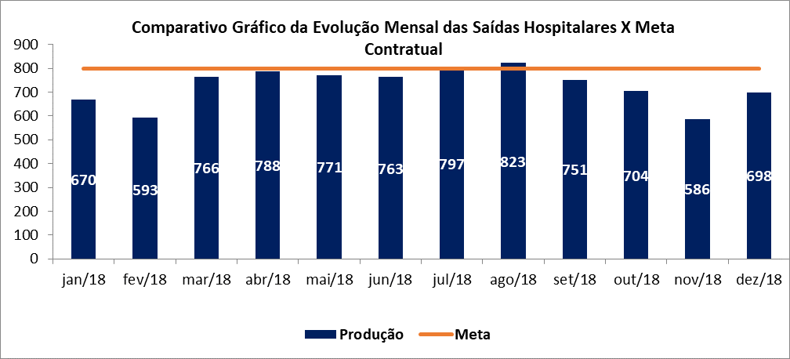

|  |  |  |  |  |  |  |  |  |  |  |  |  |  |  |
| --- | --- | --- | --- | --- | --- | --- | --- | --- | --- | --- | --- | --- | --- | --- |
| **Atendimentos de Urgência** | | | | | | | | | | | | | | |
|  | **jan/18** | **fev/18** | **mar/18** | **abr/18** | **mai/18** | **jun/18** | **jul/18** | **ago/18** | **set/18** | **out/18** | **nov/18** | **dez/18** | **Total** | **Cumprimento da Meta** |
| **Produção** | 252 | 225 | 259 | 240 | 231 | 226 | 319 | 251 | 268 | 287 | 223 | 274 | **3.055** | **102%** |
| **Meta** | **250** | **250** | **250** | **250** | **250** | **250** | **250** | **250** | **250** | **250** | **250** | **250** | **3.000** |

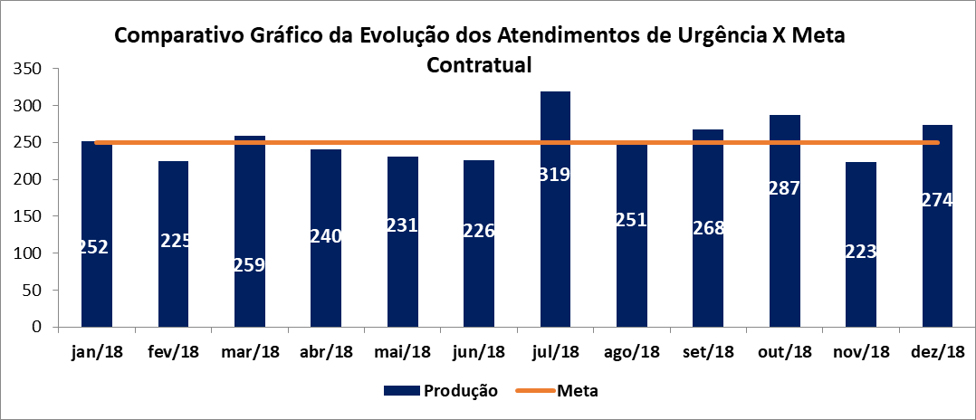

## 14.1.1 ATENDIMENTOS AMBULATORIAIS

As medicas, atendendo consultas eletivas. As consultas de retorno são agendadas pela Central de Relacionamento da Unidade, e pela Secretaria Municipal de Saúde de Goiânia, apenas para novos pacientes.

|  |  |  |  |  |  |  |  |  |
| --- | --- | --- | --- | --- | --- | --- | --- | --- |
| **Consultas** | | | | | | | | |
|  | **Meta** | **jan/18** | **fev/18** | **mar/18** | **abr/18** | **mai/18** | **jun/18** | **jul/18** |
| **Consultas Médicas** | **9.196** | **8.673** | **8.538** | **10.001** | **9.867** | **9.460** | **8.963** | **8.793** |
| **Consultas Não**  **Médicas** | **1.374** | **2.359** | **1.579** | **3.160** | **2.161** | **2.045** | **2.695** | **1.744** |

|  |  |  |  |  |  |  |  |  |
| --- | --- | --- | --- | --- | --- | --- | --- | --- |
| **Consultas** | | | | | | | | |
|  | **Meta** | **ago/18** | **set/18** | **out/18** | **nov/18** | **dez/18** | **Total** | **Cumprimento de Meta** |
| **Consultas Médicas** | **9.196** | **10.331** | **9.386** | **9.888** | **9.505** | **8.163** | **111.568** | **135%** |
| **Consultas Não**  **Médicas** | **1.374** | **2.068** | **2.300** | **1.813** | **4.497** | **2.606** | **29.027** | **235%** |

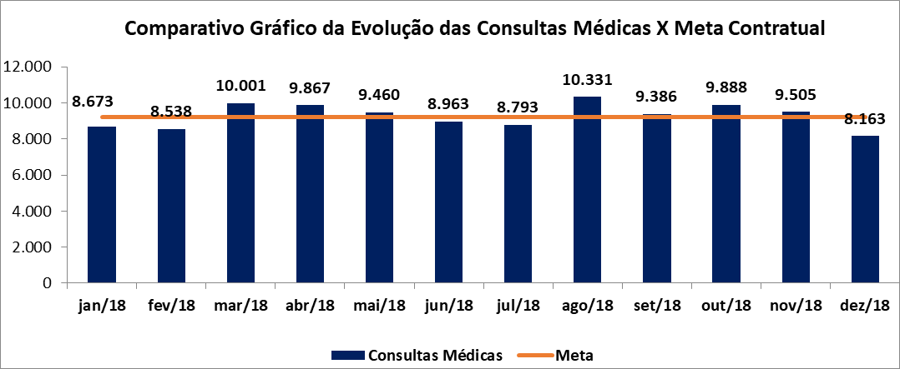

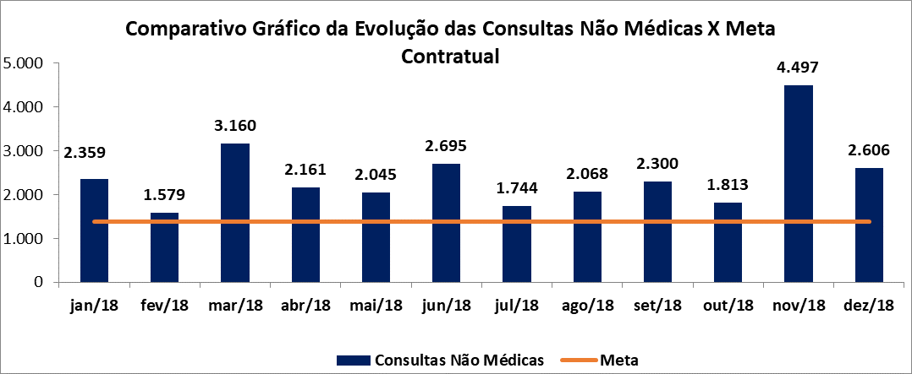

## SERVIÇOS IMPLANTADOS NO HGG APÓS CELEBRAÇÃO DO 7º TERMO ADITIVO

A partir de estudos da capacidade e perfil de atendimento do Hospital Alberto Rassi - HGG, a SES resolveu, no 7º aditivo ao contrato de gestão, complementar a assistência aos pacientes ou ainda e adequar a assistência ao perfil hospitalar. Desta forma, na segunda quinzena do mês de Dezembro/18 o HGG iniciou o processo para receber novos serviços e otimizar toda a estrutura e capacidade da rede própria estadual para melhor assistir os pacientes, os quais seguem descritos, com status de funcionamento e cronograma de implantação.

1. Projeto Transexualizador – Implantação de Serviços Ambulatoriais e Hospitalar;
2. Implantação do Serviço de Atenção aos Pacientes Portadores de Hérnias Abdominais Complexas;
3. Incremento do Serviço de Transplantes Renais/ Reformulação Estrutural;

Implantação do Serviço de Atenção Ambulatorial, Hospitalar e Domiciliar aos Portadores de Doenças Raras;

1. Implantação do Serviço Ambulatorial em Reabilitação Cardíaca.

|  |  |  |  |  |  |  |  |  |  |  |  |
| --- | --- | --- | --- | --- | --- | --- | --- | --- | --- | --- | --- |
| **Novos serviços implantados no HGG – Status de funcionamento** | | | | | | | | | | | |
|  | **jan/18** | | **fev/18** | | **mar/18** | | **abr/18** | | **mai/18** | |  |
|  | **Número de Consultas** | **Número de Cirurgias** | **Número de Consultas** | **Número de Cirurgias** | **Número de Consultas** | **Número de Cirurgias** | **Número de Consultas** | **Número de Cirurgias** | **Número de Consultas** | **Número de Cirurgias** | **Status do Projeto** |
| **Projeto Transexualizador**  **– Implantação de Serviços Ambulatoriais e Hospitalar** | 26 | - | 21 | - | 19 | - | 69 | - | 68 | 1 | **Implantado serviço ambulatorial.**  **Paciente em atendimento ambulatorial e iniciado cirurgias de**  **mastectomia.** |
| **Serviço de Ginecologia e Mastologia – transferência do Hospital Materno Infantil para o**  **HGG** | 440 | 131 | 593 | 39 | 642 | 49 | 632 | 52 | 730 | 63 | **Serviço Implantado** |
| **Implantação do Serviço de Atenção aos Pacientes Portadores de Hérnias Abdominais**  **Complexas** | 28 | 8 | 21 | 5 | 30 | 9 | 21 | 6 | 10 | 5 | **Serviço Implantado** |
| **Incremento do Serviço de Transplantes Renais e Reformulação Estrutural** | 262 | 8 | 330 | 13 | 320 | 8 | 420 | 8 | 368 | 12 | **Serviço Implantado** |
| **Implantação do Serviço de Atenção Ambulatorial Hospitalar e Domiciliar os Portadores de Doenças Raras** | 47 | - | 31 | - | 44 | - | 54 | - | 61 | - | **Projeto de Atenção Domiciliar concluído o processo de aquisição de equipamentos e contratação da equipe de profissionais**  **está em análise.** |
| **Implantação do Serviço Ambulatorial em Reabilitação Cardíaca** | - | - | - | - | - | - | - | - | - | - | **Em fase de contratação de Profissionais e em processo de compras de equipamentos, CNES já cadastrados e agenda**  **definida.** |

|  |  |  |  |  |  |  |  |  |  |
| --- | --- | --- | --- | --- | --- | --- | --- | --- | --- |
| **Novos serviços implantados no HGG – Status de funcionamento** | | | | | | | | | |
|  | **jun/18** | | **jul/18** | | **ago/18** | | **set/18** | |  |
|  | **Número de Consultas** | **Número de Cirurgias** | **Número de Consultas** | **Número de Cirurgias** | **Número de Consultas** | **Número de Cirurgias** | **Número de Consultas** | **Número de Cirurgias** | **Status do Projeto** |
| **Projeto Transexualizador – Implantação de Serviços Ambulatoriais e Hospitalar** | 99 | 1 | 102 | 0 | 89 | 1 | 120 | 0 | **Implantado serviço ambulatorial.**  **Paciente em atendimento ambulatorial e iniciado cirurgias de mastectomia.** |
| **Serviço de Ginecologia e Mastologia – transferência do Hospital Materno**  **Infantil para o HGG** | 829 | 54 | 660 | 64 | 951 | 85 | 869 | 63 | **Serviço Implantado** |
| **Implantação do Serviço de Atenção aos Pacientes Portadores de Hérnias Abdominais**  **Complexas** | 28 | 2 | 16 | 5 | 31 | 3 | 8 | 5 | **Serviço Implantado** |
| **Incremento do Serviço de Transplantes Renais e Reformulação Estrutural** | 401 | 18 | 398 | 16 | 430 | 10 | 345 | 10 | **Serviço Implantado** |
| **Implantação do Serviço de Atenção Ambulatorial Hospitalar e Domiciliar os Portadores de Doenças Raras** | 68 | - | 62 | - | 49 | - | 5 | - | **Projeto de Atenção Domiciliar concluído o processo de aquisição de equipamentos e contratação da equipe de profissionais está em**  **análise.** |
| **Implantação do Serviço Ambulatorial em Reabilitação Cardíaca** | 20 | - | 9 | - | 4 | - | 21 | - | **Em fase de contratação de Profissionais e em processo de compras de equipamentos, CNES já cadastrados e agenda definida.** |

|  |  |  |  |  |  |  |  |  |  |  |  |
| --- | --- | --- | --- | --- | --- | --- | --- | --- | --- | --- | --- |
| **Novos serviços implantados no HGG – Status de funcionamento** | | | | | | | | | | | |
|  | | **out/18** | | | **nov/18** | | **dez/18** | | |  | |
|  | **Número de Consultas** | | **Número de Cirurgias** | **Número de Consultas** | | **Número de Cirurgias** | | **Número de Consultas** | **Número de Cirurgias** | | **Status do Projeto** |
| **Projeto Transexualizador – Implantação de Serviços Ambulatoriais e Hospitalar** | 103 | | 0 | 164 | | 0 | | 68 | 0 | | **Implantado serviço ambulatorial.**  **Paciente em atendimento ambulatorial e iniciado cirurgias**  **de mastectomia.** |
| **Serviço de Ginecologia e Mastologia – transferência do Hospital Materno Infantil para o**  **HGG** | 836 | | 56 | 1.092 | | 41 | | 718 | 50 | | **Serviço Implantado** |
| **Implantação do Serviço de Atenção aos Pacientes Portadores de Hérnias Abdominais**  **Complexas** | 8 | | 6 | 23 | | 2 | | 10 | 6 | | **Serviço Implantado** |
| **Incremento do Serviço de Transplantes Renais e Reformulação Estrutural** | 345 | | 10 | 400 | | 13 | | 303 | Transplante Renal 5 e Transplante hepaático 3 | | **Serviço Implantado** |
| **Implantação do Serviço de Atenção Ambulatorial Hospitalar e Domiciliar os Portadores de Doenças Raras** | 8 | | - | 69 | | - | | 58 | - | | **Projeto de Atenção Domiciliar concluído o processo de aquisição de equipamentos e contratação da equipe de profissionais**  **está em análise.** |
| **Implantação do Serviço Ambulatorial em Reabilitação Cardíaca** | 21 | | - | 16 | | - | | 11 | - | | **Em fase de contratação de Profissionais e em processo de compras de equipamentos, CNES já cadastrados e**  **agenda definida.** |

## INDICADORES DE DESEMPENHO

## DESINDADE DE INFECÇÃO HOSPITALAR EM CTI ADULTO

Tem como definição a relação entre o número total de infecções relacionadas à assistência à saúde e o total de pacientes dia da unidade de internação (CTI). Interpretação/ Objetivo do indicador: É o número de infecções relacionadas à assistência à saúde por 1000 pacientes-dia na UTI. Quanto menor o valor do indicador, melhor o resultado. Tem como objetivo avaliar as medidas de prevenção e controle de infecções relacionadas à assistência à saúde implantadas/a serem implantadas na unidade em questão.

|  |  |  |  |  |  |  |  |  |  |
| --- | --- | --- | --- | --- | --- | --- | --- | --- | --- |
| **Densidade de Infecção Hospitalar em UTI Adulto** | | | | | | | | | |
| **Média 2017** | **Limite**  **superior de alerta** | **Limite de**  **controle superior** | **Meta pactuada** | **jan/18** | **fev/18** | **mar/18** | **abr/18** | **mai/18** | **jun/18** |
| **8,53** | **15,2** | **18,74** | **20,8** | **3,16** | **6,42** | **9,45** | **7,78** | **8,13** | **11,61** |

|  |  |  |  |  |  |  |  |  |  |
| --- | --- | --- | --- | --- | --- | --- | --- | --- | --- |
| **Densidade de Infecção Hospitalar em UTI Adulto** | | | | | | | | | |
| **Média 2017** | **Limite superior**  **de alerta** | **Limite de controle**  **superior** | **Meta pactuada** | **jul/18** | **ago/18** | **set/18** | **out/18** | **nov/18** | **dez/18** |
| **8,53** | **15,2** | **18,74** | **20,8** | **7,31** | **8,28** | **7,84** | **17,24** | **8,85** | **5,54** |

**Análise crítica:**

Densidade de incidência de IRAS abaixo da média histórica de 2017. Em números absolutos, foram notificados um total de 4 casos de IRAS. Destes notificamos: 02 casos de traqueobronquite não associada à ventilação ( paciente

J.B.A.A. 61 anos, com cirrose hepática, com piora do aspecto da secreção traqueal, purulenta, sem alteração da radiografia de tórax/ ERL de 56 anos evolui com piora de secreção traqueal, grande quantidade de secreção purulenta, leucocitose, cultura de secreção com Acinetobacter baumannii XDR; radiografia de tórax sem alterações)); 1 pneumonia não associada à ventilação (paciente EC de 63 anos, infecção de sítio cirúrgico prévia, longo tempo de internação, peritonite fúngica, evolui com pneumonia – secreção traqueal em grande quantidade, purulenta, leucocitose, pira radiográfica progressiva); 1 infecção urinária não associada a um cateter vesical (paciente JNS de 71 anos, com internação prolongada de 60 dias, evolui com dor em baixo ventre e piúria, urocultura com Pseudomonas aeruginosa XDR).

Plano de ação:

Fortalecimento do protocolo de prevenção de pneumonia e monitoramento dos indicadores de processo (decúbito, higienização oral com clorexidina aquosa, avaliação diária da interrupção da sedação, mensuração da pressão do cuff). Fortalecimento do protocolo de higienização oral com clorexidina aquosa conforme protocolo da AMIB e ampliação das ações da odontologia hospitalar. Mantidas as rondas de segurança com a equipe de enfermagem 3 vezes na semana na melhoria dos processos de prevenção de infecções relacionadas à assistência à

saúde na UTI. Fortalecimento do protocolo de higienização de mãos e ações que promovam a maior adesão a este protocolo. 96 horas para 24 horas. Mantidas as rondas de segurança com a equipe de enfermagem 3 vezes na semana.

## DENSIDADE DE INCIDÊNCIA DE INFECÇÃO HOSPITALAR EM CORRENTE SANGUÍNEA ASSOCIADA A CATETER VENOSO CENTRAL EM CTI ADULTO

É a relação entre o número de casos de infecção primária de corrente sanguínea associada ao uso de cateter venoso central e o uso de cateter venoso central no CTI. Interpretação/ Objetivo do indicador: Por ser um dos principais indicadores de infecção hospitalar no CTI, é um dos indicadores mais utilizados na avaliação da qualidade assistencial da unidade. Tem como objetivo avaliar as medidas de prevenção e controle de infecções relacionadas à assistência à saúde implantadas no setor, principalmente em relação aos protocolos de passagem e manutenção de cateter venoso central.

Esse indicador demonstra a relação entre o uso de cateter venoso central e total de pacientes-dia do mês. Interpretação/ objetivo: É a porcentagem de uso de cateter venoso central no CTI. Quanto menor a taxa do indicador, melhor o resultado, pois há um menor risco de infecções associadas aos dispositivos invasivos. Tem como objetivo avaliar as indicações precisas de uso do cateter venoso central na unidade.

|  |  |  |  |  |  |  |  |  |
| --- | --- | --- | --- | --- | --- | --- | --- | --- |
| **Densidade de Incidência de Infecção Hospitalar em Corrente Sanguínea associada a Cateter Venoso Central em UTI Adulto** | | | | | | | | |
| **Média 2017** | **P90**  **Secretaria Municipal de Saúde de Goiânia**  **2016** | **P90 ANVISA 2016** | **jan/18** | **fev/18** | **mar/18** | **abr/18** | **mai/18** | **jun/18** |
| **3,63** | **10,4** | **11** | **0** | **2,29** | **2,2** | **0** | **2,21** | **9,73** |

|  |  |  |  |  |  |  |  |  |
| --- | --- | --- | --- | --- | --- | --- | --- | --- |
| **Densidade de Incidência de Infecção Hospitalar em Corrente Sanguínea associada a Cateter Venoso Central em UTI Adulto** | | | | | | | | |
| **Média 2017** | **P90**  **Secretaria Municipal de Saúde de Goiânia**  **2016** | **P90 ANVISA 2016** | **jul/18** | **ago/18** | **set/18** | **out/18** | **nov/18** | **dez/18** |
| **3,63** | **10,4** | **11** | **6,48** | **2,24** | **2,46** | **7,37** | **5** | **0** |

**Análise Crítica:**

Não houve nenhum caso notificado de infecção primária de corrente sanguínea laboratorialmente confirmada em dezembro de 2018.

**Plano de ação:** Fortalecimento do protocolo de prevenção de infecção primária de corrente sanguínea laboratorialmente confirmada com a inclusão da indicação de manutenção do cateter venoso central na evolução médica diária. Intensificação da higienização de mãos em todos os 5 momentos preconizados com a substituição das preparações alcoólicas na UTI e programação de inclusão de um dispensador de leito. Troca dos equipos para infusão intermitente a cada 24 horas. Aguardando aquisição de gel estéril para inserção dos acessos guiados por ultrassom.

## TAXA DE UTILIZAÇÃO DE CATETER VENOSO CENTRAL EM CTI ADULTO

Tem como definição a relação entre o uso de cateter venoso central e total de pacientes-dia do mês. Interpretação/ objetivo do indicador: É a porcentagem de uso de cateter venoso central no CTI. Quanto menor a taxa do indicador, melhor o resultado, pois há um menor risco de infecções associadas aos dispositivos invasivos. Tem como objetivo avaliar as indicações precisas.

|  |  |  |  |  |  |  |  |  |
| --- | --- | --- | --- | --- | --- | --- | --- | --- |
| **Taxa de Utilização de Cateter Venoso Central na UTI Adulto (%)** | | | | | | | | |
| **Média 2016** | **Percentil 50 CDC** | **Percentil 90 CDC** | **jan/18** | **fev/18** | **mar/18** | **abr/18** | **mai/18** | **jun/18** |
| **56,37** | **50** | **71** | **68,88%** | **69,98%** | **71,50%** | **68,12%** | **73,50%** | **68,16%** |

|  |  |  |  |  |  |  |  |  |
| --- | --- | --- | --- | --- | --- | --- | --- | --- |
| **Taxa de Utilização de Cateter Venoso Central na UTI Adulto (%)** | | | | | | | | |
| **Média 2016** | **Percentil 50 CDC** | **Percentil 90 CDC** | **jul/18** | **ago/18** | **set/18** | **out/18** | **nov/18** | **dez/18** |
| **56,37** | **50** | **71** | **67,69%** | **74,01%** | **63,79%** | **63,79%** | **59,00%** | **60.66%** |

**Análise crítica:**

Taxa de uso de cateter venoso central acima do P50 e abaixo do 90 do CDC 2012.

**Plano de ação contínuo**: Fortalecimento do protocolo de prevenção de infecção primária de corrente sanguínea laboratorialmente confirmada; monitoramento da taxa de adesão ao protocolo de manutenção dos cateteres venoso centrais; Fortalecimento das indicações de manutenção diária do cateter venoso central e preenchimento diário do roteiro de visita multidisciplinar. Entretanto devido à gravidade dos pacientes internados, em uso de cateter venoso central de hemodiálise, em uso de droga vasoativa, o uso do cateter venoso central foi indicado e mantido.

## TAXA DE MORTALIDADE OPERATÓRIA

É a relação percentual entre óbitos ocorridos durante o ato cirúrgico e/ou a ele atribuídos e o total de atos cirúrgicos.

No mês de **Dezembro/18**, nenhum paciente foi à óbito até sete dias após o procedimento cirúrgico.

Taxa de mortalidade operatória = 0/404*100 = 0,00% óbitos

|  |  |  |  |  |  |  |
| --- | --- | --- | --- | --- | --- | --- |
| **Outros Indicadores** | | | | | | |
|  | **jan/18** | **fev/18** | **mar/18** | **abr/18** | **mai/18** | **jun/18** |
| **Taxa de Mortalidade**  **Operatória** | 0,45% | 0,24% | 0,00% | 0,41% | 0,19% | 0,40% |
| **Total** | **0,45%** | **0,24%** | **0,00%** | **0,41%** | **0,19%** | **0,40%** |

|  |  |  |  |  |  |  |
| --- | --- | --- | --- | --- | --- | --- |
| **Outros Indicadores** | | | | | | |
|  | **jul/18** | **ago/18** | **set/18** | **out/18** | **nov/18** | **dez/18** |
| **Taxa de Mortalidade**  **Operatória** | 0,00% | 0,34% | 0,60% | 0,21% | 0,22% | 0,00% |
| **Total** | **0,00%** | **0,34%** | **0,60%** | **0,21%** | **0,22%** | **0,00%** |

## TAXA DE CIRURGIAS DE URGÊNCIAS

A Taxa de cirurgia de urgência: Nº de cirurgias de urgência realizadas no mês / nº total de cirurgias realizadas no mês * 100.

## Taxa de cirurgias de urgência = 52/437*100 = 11,90% cirurgias de urgências.

|  |  |  |  |  |  |  |
| --- | --- | --- | --- | --- | --- | --- |
| **Outros Indicadores** | | | | | | |
|  | **jan/18** | **fev/18** | **mar/18** | **abr/18** | **mai/18** | **jun/18** |
| **Taxa de Cirurgias de**  **Urgência** | 9,24% | 9,24% | 6,96% | 7,82% | 6,31% | 11,79% |
| **Total** | **9,24%** | **9,24%** | **6,96%** | **7,82%** | **6,31%** | **11,79%** |

|  |  |  |  |  |  |  |
| --- | --- | --- | --- | --- | --- | --- |
| **Outros Indicadores** | | | | | | |
|  | **jul/18** | **ago/18** | **set/18** | **out/18** | **nov/18** | **dez/18** |
| **Taxa de Cirurgias de Urgência** | 6,13% | 7,39% | 7,82% | 5,68% | 5,94% | 11,90% |
| **Total** | **6,13%** | **7,39%** | **7,82%** | **5,68%** | **5,94%** | **11,90%** |

* + 1. **INDICADORES TRANSPLANTES**

O Hospital Estadual Geral de Goiânia Dr. Alberto Rassi - HGG É uma unidade de referência na realização de transplantes de rins, fígado e pâncreas, seja de doadores vivos ou com diagnóstico de morte encefálica. Essa é a proposta da Secretaria de Estado da Saúde de Goiás (SES-GO). Mensalmente será encaminhado o levantamento realizado pelo Escritório da Qualidade para apresentar todos os dados sobre o Incremento do Serviço de Transplantes Renais e Reformulação Estrutural, segue os dados referente ao mês de Dezembro/2018.

|  |  |  |  |
| --- | --- | --- | --- |
| **TIPO DE DOADORES DE TRANSPLANTES RENAIS - DEZEMBRO** | | | |
|  | **Doador vivo** | **Doador cadáver** | **Total** |
| **Transplante** | 0 | 05 | 05 |
| **Total** | **0** | **05** | **05** |

|  |  |  |  |  |  |  |  |
| --- | --- | --- | --- | --- | --- | --- | --- |
| **TRANSPLANTES RENAIS REALIZADOS EM 2018** | | | | | | | |
|  | **jan/18** | **fev/18** | **mar/18** | **abr/18** | **mai/18** | **jun/18** | **jul/18** |
| **Transplantes Renais** | 8 | 13 | 8 | 8 | 12 | 18 | 15 |
| **Meta** | **10** | **10** | **10** | **10** | **10** | **10** | **10** |

|  |  |  |  |  |  |  |  |
| --- | --- | --- | --- | --- | --- | --- | --- |
| **TRANSPLANTES RENAIS REALIZADOS EM 2018** | | | | | | | |
|  | **ago/18** | **set/18** | **out/18** | **nov/18** | **dez/18** | **Total** | **Cumprimento da Meta** |
| **Transplantes**  **Renais** | 10 | 10 | 10 | 13 | 5 | 130 |  |
| **Meta** | **10** | **10** | **10** | **10** | **5** | **115** | **113%** |

|  |  |  |  |  |  |  |  |
| --- | --- | --- | --- | --- | --- | --- | --- |
| **TRANSPLANTES HEPÁTICOS REALIZADOS EM 2018** | | | | | | | |
|  | **jan/18** | **fev/18** | **mar/18** | **abr/18** | **mai/18** | **jun/18** | **jul/18** |
| **Transplantes Hepáticos** | 0 | 0 | 0 | 0 | 0 | 0 | 1 |
| **Meta** | **1** | **1** | **1** | **1** | **1** | **1** | **1** |

|  |  |  |  |  |  |  |  |
| --- | --- | --- | --- | --- | --- | --- | --- |
| **TRANSPLANTES HEPÁTICOS REALIZADOS EM 2018** | | | | | | | |
|  | **ago/18** | **set/18** | **out/18** | **nov/18** | **dez/18** | **Total** | **Cumprimento da Meta** |
| **Transplantes Hepáticos** | 0 | 0 | 0 | 1 | 3 | 5 |  |
| **Meta** | **1** | **1** | **1** | **1** | **1** | **12** | **41%** |

## INDICADORES CEAD

O CEAD conta com atendimento multidisciplinar, ofertando serviço de psicologia, fisioterapia, neurologia, enfermagem, serviço social, médicos e nutricionistas. Esse acompanhamento integral irá permitir que complicações decorrentes do diabetes não se agravem, melhorando a qualidade de vida dos pacientes.

|  |  |  |  |  |  |  |  |
| --- | --- | --- | --- | --- | --- | --- | --- |
| **Produção Ambulatorial - CEAD** | | | | | | | |
|  | **jul/18** | **ago/18** | **set/18** | **out/18** | **nov/18** | **dez/18** | **Total** |
| **Produção** | 478 | 875 | 976 | 1855 | 1.476 | 1.401 | **7.061** |
|  | **478** | **875** | **976** | **1855** | **1.476** | **1.401** | **7.061** |

|  |  |  |  |  |  |  |  |
| --- | --- | --- | --- | --- | --- | --- | --- |
| **Atendimentos de usuários - Programas Multidisciplinares** | | | | | | | |
|  | **jul/18** | **ago/18** | **set/18** | **out/18** | **nov/18** | **dez/18** | **Total** |
| **Produção** | 72 | 158 | 239 | 393 | 534 | 586 | **1.982** |
|  | **72** | **158** | **239** | **393** | **534** | **586** | **1.396** |

|  |  |  |  |  |  |  |  |
| --- | --- | --- | --- | --- | --- | --- | --- |
| **Programas de Cirurgias Metabólicas** | | | | | | | |
|  | **jul/18** | **ago/18** | **set/18** | **out/18** | **nov/18** | **dez/18** | **Total** |
| **Produção** | 3 | 2 | 3 | 2 | 3 | 2 | **15** |
| **Meta** | **4** | **4** | **4** | **4** | **4** | **4** | **24** |
| **Cumprimento da Meta** | **75%** | **50%** | **75%** | **50%** | **75%** | **50%** | **63%** |

## INDICADORES DE QUALIDADE

* + 1. **ÍNDICE DE RESOLUÇÃO DAS QUEIXAS APRESENTADAS NO MÊS DE DEZEMBRO/18**
       1. **Resolução das queixas – Meta 80% de resolução das queixas**

|  |  |  |  |  |  |  |  |  |  |
| --- | --- | --- | --- | --- | --- | --- | --- | --- | --- |
| **Resolução de Queixas** | | | | | | | | | |
|  | **jan/18** | | | **fev/18** | | | **mar/18** | | |
| **USUÁRIOS** | **Queixas Recebidas** | **Queixas Resolvidas** | **%**  **Resolução** | **Queixas Recebidas** | **Queixas Resolvidas** | **%**  **Resolução** | **Queixas Recebidas** | **Queixas Resolvidas** | **%**  **Resolução** |
| Pacientes Internados | 18 | 18 | 100% | 12 | 11 | 92% | 29 | 21 | 72% |
| Acompanhantes | 12 | 10 | 83% | 8 | 6 | 75% | 5 | 3 | 60% |
| Pacientes do ambulatório | 17 | 16 | 94% | 17 | 17 | 100% | 7 | 7 | 100% |
| **Total** | **47** | **44** | **93,62%** | **37** | **34** | **91,89%** | **41** | **31** | **75,61%** |

|  |  |  |  |  |  |  |  |  |  |
| --- | --- | --- | --- | --- | --- | --- | --- | --- | --- |
| **Resolução de Queixas** | | | | | | | | | |
|  | **abr/18** | | | **mai/18** | | | **jun/18** | | |
| **USUÁRIOS** | **Queixas Recebidas** | **Queixas Resolvidas** | **%**  **Resolução** | **Queixas Recebidas** | **Queixas Resolvidas** | **%**  **Resolução** | **Queixas Recebidas** | **Queixas Resolvidas** | **%**  **Resolução** |
| Pacientes Internados | 7 | 6 | 86% | 2 | 2 | 100% | 1 | 1 | 100% |
| Acompanhantes | 3 | 2 | 67% | 6 | 5 | 83% | 4 | 3 | 75% |
| Pacientes do ambulatório | 7 | 6 | 86% | 1 | 1 | 100% | 5 | 3 | 60% |
| **Total** | **17** | **14** | **82,35%** | **9** | **8** | **88,89%** | **10** | **7** | **70,00%** |

|  |  |  |  |  |  |  |  |  |  |
| --- | --- | --- | --- | --- | --- | --- | --- | --- | --- |
| **Resolução de Queixas** | | | | | | | | | |
|  | **jul/18** | | | **ago/18** | | | **set/18** | | |
| **USUÁRIOS** | **Queixas Recebidas** | **Queixas Resolvidas** | **%**  **Resolução** | **Queixas Recebidas** | **Queixas Resolvidas** | **%**  **Resolução** | **Queixas Recebidas** | **Queixas Resolvidas** | **%**  **Resolução** |
| Pacientes Internados | 4 | 2 | 50% | 1 | 1 | 100% | 1 | 0 | 0% |
| Acompanhantes | 5 | 4 | 80% | 4 | 2 | 50% | 5 | 2 | 40% |
| Pacientes do ambulatório | 5 | 2 | 40% | 5 | 4 | 80% | 8 | 7 | 88% |
| Servidor Celestista | 1 | 0 | 0% | 1 | 1 | 100% | 0 | 0 | 0% |
| **Total** | **15** | **8** | **53,33%** | **11** | **8** | **72,73%** | **14** | **9** | **64,29%** |

|  |  |  |  |  |  |  |  |  |  |
| --- | --- | --- | --- | --- | --- | --- | --- | --- | --- |
| **Resolução de Queixas** | | | | | | | | | |
|  | **out/18** | | | **nov/18** | | | **dez/18** | | |
| **USUÁRIOS** | **Queixas Recebidas** | **Queixas Resolvidas** | **%**  **Resolução** | **Queixas Recebidas** | **Queixas Resolvidas** | **%**  **Resolução** | **Queixas Recebidas** | **Queixas Resolvidas** | **%**  **Resolução** |
| Pacientes Internados | 1 | 1 | 100% | 1 | 1 | 100% | 1 | 1 | 100% |
| Acompanhantes | 4 | 4 | 100% | 1 | 1 | 100% | 2 | 2 | 100% |
| Pacientes do ambulatório | 8 | 6 | 75% | 4 | 5 | 125% | 8 | 5 | 63% |
| Servidor Celestista | 0 | 0 | 0% | 6 | 5 | 0% | 0 | 0 | 0% |
| **Total** | **13** | **11** | **84,62%** | **12** | **12** | **100,00%** | **11** | **8** | **72,73%** |

|  |  |  |  |
| --- | --- | --- | --- |
| **Total Geral de Resolução das queixas 2018** | | | |
| **(Meta 80% de resolução das queixas)** | | | |
| **USUÁRIOS** | **Total de Queixas Recebidas** | **Total de Queixas Resolvidas** | **% Total de Resolução de Queixas** |
| Pacientes Internados | 78 | 65 | 83% |
| Acompanhantes | 59 | 44 | 75% |
| Pacientes do ambulatório | 92 | 79 | 86% |
| Servidor Celestista | 8 | 6 | 75% |
| **Total** | **237** | **194** | **81,86%** |

*\* Os meios de comunicação considerados são: Caixas de Opinião, Ouvidoria Presencial e Pesquisa de Satisfação na Alta Hospitalar.*

# Aplicação da pesquisa – Meta 10% no Ambulatório e 10% na internação

|  |  |  |  |  |  |  |  |  |  |
| --- | --- | --- | --- | --- | --- | --- | --- | --- | --- |
| **Aplicação da Pesquisa** | | | | | | | | | |
|  | **janeiro-18** | | | **fevereiro-18** | | | **março-18** | | |
| **USUÁRIOS** | Quantidade | %  Pesquisada | Total de Pesquisado | Quantidade | %  Pesquisada | Total de Pesquisado | Quantidade | %  Pesquisada | Total de Pesquisado |
| Internações | 738 | 39% | 286 | 606 | 35% | 210 | 725 | 36% | 264 |
| Consultas | 11.032 | 18% | 2.002 | 10.117 | 20% | 2.022 | 13.161 | 14% | 1.908 |
| **Total** | **11.770** | **19%** | **2.288** | **10.723** | **21%** | **2.232** | **13.886** | **16%** | **2.172** |

|  |  |  |  |  |  |  |  |  |  |
| --- | --- | --- | --- | --- | --- | --- | --- | --- | --- |
| **Aplicação da Pesquisa** | | | | | | | | | |
|  | **abril-18** | | | **maio-18** | | | **junho-18** | | |
| **USUÁRIOS** | Quantidade | %  Pesquisada | Total de Pesquisado | Quantidade | %  Pesquisada | Total de Pesquisado | Quantidade | %  Pesquisada | Total de Pesquisado |
| Internaçõe s | 793 | 31% | 245 | 796 | 34% | 268 | 791 | 31% | 242 |
| Consultas | 12.028 | 17% | 2.033 | 11.505 | 18% | 2.027 | 11.658 | 18% | 2.083 |
| **Total** | **12.821** | **18%** | **2.278** | **12.301** | **19%** | **2.295** | **12.449** | **19%** | **2.325** |

|  |  |  |  |  |  |  |  |  |  |
| --- | --- | --- | --- | --- | --- | --- | --- | --- | --- |
| **Aplicação da Pesquisa** | | | | | | | | | |
|  | **julho-18** | | | **agosto-18** | | | **setembro-18** | | |
| USUÁRIOS | Quantidade | %  Pesquisad  a | Total de Pesquisado | Quantidade | %  Pesquisad  a | Total de Pesquisado | Quantidade | %  Pesquisada | Total de Pesquisado |
| Internaçõe s | 826 | 35% | 290 | 840 | 40% | 338 | 758 | 37% | 281 |
| Consultas | 10.537 | 20% | 2.065 | 12.339 | 16% | 2.025 | 11.686 | 18% | 2.094 |
| **Total** | **11.363** | **21%** | **2.355** | **13.179** | **18%** | **2.363** | **12.444** | **19%** | **2.375** |

|  |  |  |  |  |  |  |  |  |  |
| --- | --- | --- | --- | --- | --- | --- | --- | --- | --- |
| Aplicação da Pesquisa | | | | | | | | | |
|  | outubro-18 | | | novembro-18 | | | dezembro-18 | | |
| USUÁRIOS | Quantidade | %  Pesquisada | Total de Pesquisado | Quantidade | %  Pesquisada | Total de Pesquisado | Quantidade | %  Pesquisada | Total de Pesquisado |
| Internações | 732 | 38% | 279 | 590 | 43% | 255 | 651 | 44% | 284 |
| Consultas | 11.701 | 18% | 2.053 | 14.002 | 15% | 2.096 | 10.769 | 19% | 2.047 |
| **Total** | **12.433** | **19%** | **2.332** | **14.592** | **16%** | **2.351** | **11.420** | **20%** | **2.331** |

|  |  |  |  |
| --- | --- | --- | --- |
| **Total Geral Aplicação da Pesquisa 2018** | | | |
| **(Meta 10% no Ambulatório e 10% na internação)** | | | |
| **USUÁRIOS** | **Total Público** | **Total Pesquisado** | **% Total da Pesquisa** |
| Internações | 8.846 | 3.242 | 37% |
| Consultas | 140.535 | 24.455 | 17% |
| **Total** | **149.381** | **27.697** | **19%** |

## INDICADORES DE QUALIDADE

* + 1. **ATOS MULTIDISCIPLINARES**

No ambiente hospitalar há uma variedade de doenças atendidas, o que torna o diagnóstico difícil e passível de múltiplas considerações. Portanto, uma equipe multidisciplinar pode atender às necessidades do paciente de forma mais completa, realizando um diagnóstico mais seguro, um plano de terapia mais detalhado e eficaz, acelerando o processo de alta.

Cada profissional dessa equipe deve contribuir com informações relacionadas a sua formação para se compor com o mínimo de clareza uma conduta coerente a fim de que o trabalho se torne mais efetivo do ponto de vista interdisciplinar.

|  |  |  |  |  |  |  |
| --- | --- | --- | --- | --- | --- | --- |
| **Outros Indicadores** | | | | | | |
|  | **jan/18** | **fev/18** | **mar/18** | **abr/18** | **mai/18** | **jun/18** |
| **Atos Multidisciplinares** | 16.984 | 16.968 | 21.336 | 18.092 | 12.060 | 18.603 |
| **Total** | **16.984** | **16.968** | **21.336** | **18.092** | **12.060** | **18.603** |

|  |  |  |  |  |  |  |
| --- | --- | --- | --- | --- | --- | --- |
| **Outros Indicadores** | | | | | | |
|  | **jul/18** | **ago/18** | **set/18** | **out/18** | **nov/18** | **dez/18** |
| **Atos Multidisciplinar**  **es** | 19.628 | 20.613 | 17.459 | 14.719 | 11.966 | 10.648 |
| **Total** | **19.628** | **20.613** | **17.459** | **14.719** | **11.966** | **10.648** |

## SERVIÇOS DE APOIO AO DIAGNÓSTICO E TERAPÊUTICA - SADT

É uma modalidade de prestação de serviços que utiliza recursos tecnológicos com o objetivo de esclarecer o diagnóstico ou realizar procedimentos terapêuticos específicos para pacientes do Hospital Alberto Rassi - HGG.

|  |  |  |  |  |  |  |
| --- | --- | --- | --- | --- | --- | --- |
| **Outros Indicadores** | | | | | | |
|  | **jan/18** | **fev/18** | **mar/18** | **abr/18** | **mai/18** | **jun/18** |
| **SADT - Serviço de Apoio e**  **Terapêutica** | 31.507 | 30.032 | 31.330 | 32.704 | 31.491 | 31.123 |
| **Total** | **31.507** | **30.032** | **31.330** | **32.704** | **31.491** | **31.123** |

|  |  |  |  |  |  |  |
| --- | --- | --- | --- | --- | --- | --- |
| **Outros Indicadores** | | | | | | |
|  | **jul/18** | **ago/18** | **set/18** | **out/18** | **nov/18** | **dez/18** |
| **SADT - Serviço de Apoio e**  **Terapêutica** | 32.431 | 35.789 | 32.441 | 26.919 | 19.552 | 23.069 |
| **Total** | **32.431** | **35.789** | **32.441** | **26.919** | **19.552** | **23.069** |

## CIRURGIAS

O Centro Cirúrgico por suas particularidades e características, constitui um dos setores mais complexos do ambiente hospitalar. E é formado por um conjunto de áreas e instalações que permitem efetuar intervenções cirúrgicas em condições de segurança para o paciente e de conforto para a equipe que o assiste.

|  |  |  |  |  |  |  |
| --- | --- | --- | --- | --- | --- | --- |
| **Outros Indicadores** | | | | | | |
|  | **jan/18** | **fev/18** | **mar/18** | **abr/18** | **mai/18** | **jun/18** |
| **Cirurgias** | 520 | 478 | 546 | 564 | 634 | 576 |
| **Meta** | **520** | **478** | **546** | **564** | **634** | **576** |

|  |  |  |  |  |  |  |
| --- | --- | --- | --- | --- | --- | --- |
| **Outros Indicadores** | | | | | | |
|  | **jul/18** | **ago/18** | **set/18** | **out/18** | **nov/18** | **dez/18** |
| **Cirurgias** | 651 | 663 | 588 | 563 | 505 | 437 |
| **Meta** | **651** | **663** | **588** | **563** | **505** | **437** |

## OUTROS INDICADORES DE DESEMPENHO

* + 1. **MÉDIA DE PERMANÊNCIA HOSPITALAR**

Relação entre o total de pacientes/dia e o total de pacientes que tiveram saída do hospital em determinado período, incluindo os óbitos. Representa o tempo médio em dias que os pacientes ficaram internados no hospital.

|  |  |  |  |  |  |  |
| --- | --- | --- | --- | --- | --- | --- |
| **Outros Indicadores** | | | | | | |
|  | **jan/18** | **fev/18** | **mar/18** | **abr/18** | **mai/18** | **jun/18** |
| **Média de Permanência**  **Hospitalar** | 7,9 | 8,7 | 7,6 | 6,98 | 7,74 | 7,28 |
| **Total** | **7,9** | **8,7** | **7,6** | **6,98** | **7,74** | **7,28** |

|  |  |  |  |  |  |  |
| --- | --- | --- | --- | --- | --- | --- |
| **Outros Indicadores** | | | | | | |
|  | **jul/18** | **ago/18** | **set/18** | **out/18** | **nov/18** | **dez/18** |
| **Média de Permanência**  **Hospitalar** | 7,7 | 7,07 | 7,76 | 8,35 | 9,6 | 7,63 |
| **Total** | **7,7** | **7,07** | **7,76** | **8,35** | **6,6** | **7,63** |

## TAXA DE OCUPAÇÃO HOSPITALAR

Relação percentual entre o número de pacientes/dia e o número de leitos/dia em determinado período, porém considerando-se para o cálculo dos leitos/dia no denominador os leitos operacionais (excluindo – se os leitos desativados).

|  |  |  |  |  |  |  |
| --- | --- | --- | --- | --- | --- | --- |
| **Outros Indicadores** | | | | | | |
|  | **jan/18** | **fev/18** | **mar/18** | **abr/18** | **mai/18** | **jun/18** |
| **Taxa de Ocupação**  **Hospitalar** | 73,01% | 78,42% | 80,05% | 78,22% | 82,24% | 79,10% |
| **Total** | **73,01%** | **78,42%** | **80,05%** | **78,22%** | **82,24%** | **79,10%** |

|  |  |  |  |  |  |  |
| --- | --- | --- | --- | --- | --- | --- |
| **Outros Indicadores** | | | | | | |
|  | **jul/18** | **ago/18** | **set/18** | **out/18** | **nov/18** | **dez/18** |
| **Taxa de Ocupação**  **Hospitalar** | 82,73% | 78,21% | 83,02% | 81,34% | 78,13% | 76,01% |
| **Total** | **82,73%** | **78,21%** | **83,02%** | **81,34%** | **78,13%** | **76,01%** |

## TAXA DE MORTALIDADE INSTITUCIONAL

Relação percentual entre o número de óbitos que ocorrem após decorridas pelo menos 24 horas do início da admissão hospitalar do paciente e o número de pacientes que tiveram saída do hospital em determinado período. Mede a mortalidade ocorrida após as primeiras 24 horas da admissão hospitalar.

|  |  |  |  |  |  |  |
| --- | --- | --- | --- | --- | --- | --- |
| **Outros Indicadores** | | | | | | |
|  | **jan/18** | **fev/18** | **mar/18** | **abr/18** | **mai/18** | **jun/18** |
| **Taxa de Mortalidade**  **Institucional** | 5,07% | 5,23% | 4,57% | 5,33% | 3,37% | 4,72% |
| **Total** | **5,07%** | **5,23%** | **4,57%** | **5,33%** | **3,37%** | **4,72%** |

|  |  |  |  |  |  |  |
| --- | --- | --- | --- | --- | --- | --- |
| **Outros Indicadores** | | | | | | |
|  | **jul/18** | **ago/18** | **set/18** | **out/18** | **nov/18** | **dez/18** |
| **Taxa de Mortalidade**  **Institucional** | 3,39% | 3,89% | 3,73% | 4,12% | 5,80% | 4,58% |
| **Total** | **3,39%** | **3,89%** | **3,73%** | **4,12%** | **5,80%** | **4,58%** |

## TAXA DE INFECÇÃO HOSPITALAR

É aquela adquirida após a admissão do paciente e que se manifeste durante a internação ou após a alta, quando puder ser relacionada com a internação ou procedimentos hospitalares.

|  |  |  |  |  |  |  |
| --- | --- | --- | --- | --- | --- | --- |
| **Outros Indicadores** | | | | | | |
|  | **jan/18** | **fev/18** | **mar/18** | **abr/18** | **mai/18** | **jun/18** |
| **Taxa de Infecção Hospitalar** | 2,24% | 4,05% | 3,13% | 2,54% | 2,46% | 2,88% |
| **Total** | **2,24%** | **4,05%** | **3,13%** | **2,54%** | **2,46%** | **2,88%** |

|  |  |  |  |  |  |
| --- | --- | --- | --- | --- | --- |
| **Outros Indicadores** | | | | | |
|  | **jul/18** | **ago/18** | **set/18** | **out/18** | **nov/18** |
| **Taxa de Infecção**  **Hospitalar** | 2,76% | 2,43% | 2,53% | 2,70% | 2,05% |
| **Total** | **2,76%** | **2,43%** | **2,53%** | **2,70%** | **2,05%** |

## OUTROS INDICADORES DE QUALIDADE

* + 1. **TEMPO MÉDIO DE ENTREGA DE RESULTADOS DE EXAMES**

|  |  |  |  |  |  |  |
| --- | --- | --- | --- | --- | --- | --- |
| **Procedimento** | **Tempo Médio De Entrega No Mês Janeiro/18** | **Tempo Médio De Entrega No Mês**  **Fevereiro/18** | **Tempo Médio De Entrega No Mês Março/18** | **Tempo Médio De Entrega No Mês Abril/18** | **Tempo Médio De Entrega No Mês Maiol/18** | **Tempo Médio De Entrega No Mês Junho/18** |
| Hematologia | 40 minutos | 51 minutos | 39 minutos | 39 minutos | 42 minutos | 40 minutos |
| Uranálise | 2 horas e 40 minutos | 2 horas e 45 minutos | 2 horas e 27 minutos | 2 horas e 23 minutos | 1 hora e 55 minutos | 1 hora e 45 minutos |
| Bioquímica | 44 minutos | 60 minutos | 57 minutos | 1 hora e 13 minutos | 43 minutos | 45 minutos |
| Gasometria | 14 minutos | 13 minutos | 20 minutos | 12 minutos | 11 minutos | 13 minutos |
| Microbiologia | 1 dia 23 horas e  19 minutos | 2 dia 7 horas e  00 minutos | 2 dias 20 horas e  46 minutos | 3 dias 4 horas 35 minutos | 4 dias 17 horas e  10 minutos | 4 dias 13 horas e  10 minutos |

|  |  |  |  |  |  |  |
| --- | --- | --- | --- | --- | --- | --- |
| **Procedimento** | **Tempo Médio De Entrega No Mês Julho/18** | **Tempo Médio De Entrega No Mês Agosto/18** | **Tempo Médio De Entrega No Mês**  **Setembro/18** | **Tempo Médio De Entrega No Mês**  **Outubro/18** | **Tempo Médio De Entrega No Mês**  **Novembro/18** | **Tempo Médio De Entrega No Mês**  **Dezembro/19** |
| Hematologia | 34 minutos | 46 minutos | 40 minutos | 36 minutos | 35 minutos | 37 minutos |
| Uranálise | 2 horas e 00 minutos | 2 horas e 47 minutos | 2 horas 16 minutos | 1 horas 54 minutos | 1 hora 44 minutos | 1 hora 24 minutos |
| Bioquímica | 41 minutos | 50 minutos | 48 minutos | 46 minutos | 40 minutos | 33 minutos |
| Gasometria | 10 minutos | 11 minutos | 12 minutos | 12 minutos | 11 minutos | 12 minutos |
| Microbiologia | 5 dias 8 horas e  40 minutos | 4 dias 9 horas e  00 minutos | 2 dias 2 horas e  18 minutos | 2 dias 23 horas  e 16 minutos | 2 dias 4 horas  50 minutos | 2 dias |

* + 1. **ÍNDICE DE RESULTADO FINANCEIRO**

Os índices econômico-financeiros são inter-relações dos demonstrativos contábeis, de forma que cada um fornece a visão de um aspecto específico da situação ou desempenho da organização. Tais relações são quocientes que representam cada qual uma interpretação, conforme o número calculado. O Índice de Resultado Financeiro representa o equilíbrio entre a receita e despesa em um determinado período. Apresentamos a seguir o índice obtido no mês de **Dezembro/18**.

## IRS = Receita total no período = > 1 Despesa total no mesmo período

**IRS = 6.874.208,44 = 0,86**

**8.036.980,46**

1. **ATIVIDADES MULTIDISCIPLINARES**

Os Serviços Multidisciplinares estão disponíveis para integrar a assistência ao paciente internado nas Clínicas Médica, Clínica Cirúrgica, Diálise/Hemodiálise, Centro de Terapia Intensiva e Ambulatório.

Os profissionais: Assistente Social, Cirurgião Dentista, Fisioterapeuta, Fonoaudiólogo, Nutricionista, Psicólogo e Terapeuta Ocupacional utilizam procedimentos terapêuticos baseados em protocolos específicos, proporcionando aos pacientes uma recuperação mais rápida, alívio de sintomas dolorosos, redução das complicações e do tempo de internação, visando otimizar o sucesso do tratamento, cada uma dentro das suas especificidades de atuação, quais sejam:

## FISIOTERAPIA

Linhas de atuação dos profissionais:

* Diminuição da progressão e efeitos dos sintomas da doença;
* Prevenção e/ou diminuição de complicações e deformidades mioarticulares;
* Manutenção das capacidades funcionais do paciente (sistema cárdio-respiratório e locomotor);
* Manutenção ou devolução da Amplitude de Movimento (ADM) funcional das articulações;
* Prevenção de atrofias, contraturas e encurtamentos musculares, por desuso e fraqueza muscular;
* Orientação sobre as posturas corretas, bem como atuação junto ao Serviço de Segurança e Saúde do Trabalhador (SESMT) para os programas de saúde do trabalhador;
* Suporte à ventilação mecânica invasiva e não-invasiva (indicação, suporte ventilatório, monitorização ventilatória, discussão de modalidade e parâmetros ventilatórios junto à equipe médica, desmame ventilatório, auxílio à extubação ou à traqueostomia quando necessário e decanulação);
* Promoção da clearance e reexpansão pulmonar;
* Estímulo à funcionalidade e a deambulação precoce.

Durante o mês de Dezembro/18 a equipe desenvolveu as seguintes atividades:

* Tutoria e Preceptoria dos Residentes da Secretaria Estadual de Saúde em atividades realizadas em nível ambulatorial, clínicas de internação Médica e Cirúrgica e CTI - Segunda à Sexta-feira;
* Atendimento ambulatorial aos pacientes do Programa de Controle da Cirurgia da Obesidade - Segunda a Sexta-feira;
* Assistência aos pacientes internados na Clínica Médica, Clínica Cirúrgica e CTI - Segunda a Sexta-feira;
* Atendimento ambulatorial aos pacientes da Pneumologia – Reabilitação Pulmonar e Bronquiectasia - Segunda a Sexta-feira;
* Realização de Teste da Caminhada 6' - Terças e Quintas-feiras período vespertino;
* Participação na Comissão de Revisão de Prontuários – Reuniões ordinárias;
* Participação na Equipe de Referência de Cuidados Paliativos: Assistência aos pacientes das Clínicas Médica e Cirúrgica e CTI e reuniões de discussão de Casos Clínicos - Segunda e Sexta-feira/ Terças-feiras, 10:30 às 12:00;
* Participação na Equipe de Referência do Projeto Terapêutico Singular: Assistência aos pacientes das Clínicas Médica e Cirúrgica e reuniões de discussão de Casos Clínicos - Segunda e Sexta-feira/ Quintas- feiras, 14:00 às 16:00;
* Participação da Visita multiprofissional na Clínica Médica – Clínica médica, Endocrinologia e Cardiologia: Visitas multiprofissionais no leito; Plano terapêutico e realinhamento de condutas.
* Participação da Visita multiprofissional na Clínica Cirúrgica – Nefrologia/Transplantes renais, Cirurgia Vascular e Coloproctologia: Visitas multiprofissionais no leito; Plano terapêutico e realinhamento de condutas.
* Participação em Comissões: CCIH, Comissão de Revisão de Prontuários, Comissão de Óbitos.
* Atendimentos a nível ambulatorial: Reabilitação Pulmonar, Bronquiectasia, PCCO, Teste de Caminhada.
* Participação em Reuniões: Comissão de Óbitos; Reunião Mensal Coordenadores Médicos CTI e Equipe Multi; Reunião Qualidade Agência Transfusional
* Alimentação e monitoramento dos Indicadores de Qualidade:
  + Classificação da Complexidade dos Pacientes Sob Atendimento Fisioterapêutico em UTI,
  + Meta de atendimentos Fisioterapêuticos de Pacientes Graus II, III e IV internados na UTI
  + Aferição da Pi e Pe máx dos pacientes atendidos pela Fisioterapia no programa PCCO – fase pré operatória

– Primeira Consulta x Dia do Laudo

* + Avaliação da Funcionalidade do Paciente internado nas Clínicas Médicas e Cirúrgicas sob atendimento Fisioterapêutico - Na admissão e no momento da alta
  + Escala de Borg para Pacientes Pneumopatas em Atendimento no ambulatório de Fisioterapia –

Comparação na admissão e ao final do mês.

* Elaborado o POP de Transplante Renal;
* Participação nas Atividades Socioeducativas: Ação de Promoção à Saúde na Tenda - “Dia Mundial de

Combate ao Colesterol”

* Treinamentos ministrados: Protocolo DPOC – Enfermagem e Fisioterapia (7 turmas); Utilização do Guincho elétrico no CTI.

## NUTRIÇÃO

Linhas de atuação dos profissionais:

* Detecção de alterações nutricionais e rápida intervenção na assistência;
* Avaliação do perfil dietético dos pacientes com a elaboração de estratégias dietoterápicas visando recuperar e/ou manter o estado nutricional do paciente;
* Preparação e recuperação pré e pós-cirúrgica;
* Prescrição e acompanhamento de dietas enterais e orais;
* Orientações de alta dietoterápica.

Durante o mês Dezembro/18 a equipe desenvolveu as seguintes atividades:

* Assistência nutricional ambulatorial aos pacientes do Programa de Controle da Cirurgia da Obesidade e pacientes em acompanhamento pela Endocrinologia - Segunda a Sexta-feira;
* Assistência nutricional aos pacientes internados na Clínica Médica e Clínica Cirúrgica e CTI - Segunda a Sexta-feira;
* Tutoria e Preceptoria dos Residentes da Secretaria Estadual de Saúde em atividades realizadas em nível ambulatorial, clínicas de internação Médica e Cirúrgica e CTI - Segunda a Sexta-feira;
* Acompanhamento das residentes nas clínicas médica e cirúrgica e sondas e triagens - Segunda a Sexta- feira;
* Participação na Equipe de Referência de Cuidados Paliativos: Assistência aos pacientes das Clínicas Médica e Cirúrgica e CTI e reuniões de discussão de Casos Clínicos;
* Participação na Equipe de Referência do Projeto Terapêutico Singular: Assistência aos pacientes das Clínicas Médica e Cirúrgica e reuniões de discussão de Casos Clínicos - Segunda e Sexta-feira/ Quintas- feiras, 14:00 às 16:00;
* Atendimento ambulatorial e clínicas de internação - Segunda a Sexta-feira;
* Participação da Visita multiprofissional na Clínica Médica – Clínica médica, Endocrinologia e Cardiologia: Visitas multiprofissionais no leito; Plano terapêutico e realinhamento de condutas.
* Participação da Visita multiprofissional na Clínica Cirúrgica – Nefrologia/Transplantes renais, Cirurgia Vascular e Coloproctologia: Visitas multiprofissionais no leito; Plano terapêutico e realinhamento de condutas.
* Participação nas Comissões: Comissão de EMTN; Comissão de Revisão de Prontuários/ Núcleo de Segurança do Paciente e Membro da CCIH - Reuniões ordinárias;
* Monitoramento dos resultados do Treinamento sobre o Protocolo de Jejum, TNP e TNE, anotações de volume prescrito e infundido – Rotineiramente;
* Comissão de EMTN – Reunião da Comissão de EMTN, Discussão de casos CTI e Visitas da Comissão de EMTN – Discussão de casos nas Clínicas Médica e Cirúrgica – Terças-feiras;
* Participação no Comitê da Qualidade como *Staff* de Gestão de Pessoas, TI, SESMT, Gerenciamento de Riscos no processo de Acreditação ONA;
* Participação nas Atividades Socioeducativas: Ação de Promoção à Saúde na Tenda - Dia Mundial da Saúde Digestiva: Doença Inflamatória Intestinal
* Realização de visitas como *Staff* do processo de Acreditação aos setores apadrinhados - revisão do mapeamento de processos e indicadores, com desenvolvimento do plano de ação;
* Faturamento da empresa de produção NUTRINDUS;
* Monitoramento dos Protocolos: Protocolo de Biodisponibilidade dos Alimentos; Protocolo de Interação Fármaco-Nutrientes - administração de medicamentos via nasoentérica e para os casos de interações fármaco e nutriente; Protocolo de Nutrição Precoce; Protocolo de Jejum.
* Acompanhamento dos estagiários, alunos da PUC;
* Controle diário na área de produção: Monitoramento da Planilha de controle de recebimento dos diferentes gêneros alimentícios; Organização e categorização da área de guarda de produtos não perecíveis por criticidade, garantindo controle de estoque; Controle de higienização da área de guarda de produtos não perecíveis; Controle de aceitação das dietas pelos pacientes; Controle dos riscos no porcionamento de alimentos; Controle de temperatura da cadeia quente e fria das dietas.
* Reestruturado o processo para utilização do monta carga da nutrição - área produção.
* Treinamentos na área de produção: Treinamento introdutório para copeiras; Procedimentos de higienização e pre preparo; Treinamento de atividades da copeira; Rotina hospitalar
* Participação nas Atividades Socioeducativas: Ação de Promoção à Saúde na Tenda - “Dia Mundial de

Combate ao Colesterol”

* Atividades educativas desenvolvidas na unidade: Apresentação aos pacientes sobre alimentação saudável- atividade lúdica; Displays no refeitório sobre orientações nutricionais; Elaboração e distribuição de receitas funcionais; *Displays* sobre obesidade.
* Promoção do Dia do Nutricionista: Palestras, Distribuição de F*olderes;* Stand de Orientações nutricionais; Apresentação de vídeos educativos; Cardápios especiais.
* Recepção das estagiárias de nutrição do novo ciclo com apresentação de todo serviço e delineamento das atividades a serem desenvolvidas.

## PSICOLOGIA

Linhas de atuação dos profissionais:

* Suporte emocional e orientações para o enfrentamento das dificuldades vivenciadas e dos procedimentos;
* Treinamento de habilidades/hábitos;
* Estratégias psicológicas para mudanças de enfrentamento do paciente e família frente às situações de doença e tratamento;
* Orientações para as dificuldades comportamentais e cognitivas, dificuldades de manejo familiar/ambiental;
* Assistência psicológica breve e focal;
* Acolhimento na internação e preparo para alta médica.

Durante o mês de Dezembro/18 a equipe desenvolveu as seguintes atividades:

* Tutoria e Preceptoria dos Residentes da Secretaria Estadual de Saúde em atividades realizadas em nível ambulatorial, clínicas de internação Médica e Cirúrgica e CTI - Segunda a Sexta-feira;
* Atendimento psicológico ambulatorial aos pacientes do Programa de Controle da Cirurgia da Obesidade –

Avaliação e preparo para a Cirurgia Bariátrica - Segunda e Sexta-feira;

* Assistência psicológica aos pacientes internados na Clínica Médica, Clínica Cirúrgica e CTI - Segunda e Sexta- feira;
* Participação na Equipe de Referência de Cuidados Paliativos: Assistência aos pacientes das Clínicas Médica e Cirúrgica e CTI e reuniões de discussão de Casos Clínicos - Segunda e Sexta-feira/ Terças-feiras, 10:30 às 1200;
* Participação na Equipe de Referência do Projeto Terapêutico Singular: Assistência aos pacientes das Clínicas Médica e Cirúrgica e reuniões de discussão de Casos Clínicos - Segunda e Sexta-feira/ Quintas- feiras, 14:00 às 16:00;
* Atendimento psicológico ambulatorial aos pacientes do Programa de Ansiedade - Segunda e Sexta-feira período matutino;
* Atuação no Projeto CON-FIAR – Grupos psicoeducativos, a nível ambulatorial, para adesão ao tratamento médico - Sextas-feiras, 8:30 às 10:30;
* Atuação no Projeto PROSA- Grupo psicoeducativo, a nível ambulatorial, para os pacientes do NOIS portadores de Diabetes Mellitus - Terças-feiras, 13:30 às 15:30;
* Participação no Projeto Despertar – atendimento em grupo em parceria com o serviço de Terapia Ocupacional a pacientes das clínicas de internação das especialidades da neurologia e reumatologia – Terças e Quintas feiras;
* Participação do Processo Transexualizador – Serviço ambulatorial
* Participação da Visita multiprofissional na Clínica Médica – Clínica médica, Endocrinologia e Cardiologia: Visitas multiprofissionais no leito; Plano terapêutico e realinhamento de condutas.
* Participação da Visita multiprofissional na Clínica Cirúrgica – Nefrologia/Transplantes renais, Cirurgia Vascular e Coloproctologia: Visitas multiprofissionais no leito; Plano terapêutico e realinhamento de condutas.
* Participação nas Comissões: Comissão de Óbito; Comitê de Ética em Pesquisa

## FONOAUDIOLOGIA

Linhas de atuação dos profissionais:

* Exercícios fonoarticulatórios;
* Habilitação e reabilitação da sucção, mastigação e deglutição (Disfagia);
* Habilitação e reabilitação de linguagem e voz.

Durante o mês Dezembro/18 a equipe desenvolveu as seguintes atividades:

* Tutoria e Preceptoria dos Residentes da Secretaria Estadual de Saúde em atividades realizadas em nível ambulatorial, clínicas de internação Médica e Cirúrgica e CTI - Segunda a Sexta-feira;
* Atendimento fonoaudiológico ambulatorial aos pacientes do Programa de Controle da Cirurgia da Obesidade - Segunda e Sexta-feira;
* Assistência fonoaudiológica aos pacientes internados na Clínica Médica, Clínica Cirúrgica e CTI - Segunda e Sexta-feira;
* Participação na Equipe de Referência de Cuidados Paliativos: Assistência aos pacientes das Clínicas Médica e Cirúrgica e CTI e reuniões de discussão de Casos Clínicos - Segunda e Sexta-feira/ Terças-feiras, 10:30 às 1200;
* Participação na Equipe de Referência do Projeto Terapêutico Singular: Assistência aos pacientes das Clínicas Médica e Cirúrgica e reuniões de discussão de Casos Clínicos - Segunda e Sexta-feira/ Quintas- feiras, 14:00 às 16:00;
* Atendimento ambulatorial e clínicas de internação aos pacientes - Segunda a Sexta-feira;
* Participação da Visita multiprofissional na Clínica Médica – Clínica médica, Endocrinologia, Cardiologia: Visitas multiprofissionais no leito; Plano terapêutico e realinhamento de condutas.
* Participação da Visita multiprofissional na Clínica Cirúrgica – Nefrologia/Transplantes renais, Cirurgia Vascular e Coloproctologia: Visitas multiprofissionais no leito; Plano terapêutico e realinhamento de condutas.
* Participação na Comissão de Prontuários – Reuniões ordinárias;
* Participação no Comitê da Qualidade - Reuniões ordinárias;
* Participação na Reunião da Comissão de Revisão de Prontuários;
* Participação na Reunião da Residência Multiprofissional: COREMU – GESAP/SEST-SUS;
* Participação na CIPA
* Participação como palestrante no Treinamento Introdutório Funcional: “Gestão da Qualidade e Eventos Adversos”
* Participação em Reuniões Institucionais: Reunião Mensal Coordenadores Médicos CTI e Equipe Multi, Reunião do Núcleo de Segurança do Paciente, Reunião com Centro Cirúrgico para atualização do Plano de Ação, Acreditação/ONA.
* Participação no Comitê da Qualidade como *Staff* do CTI, Unidades de Internação, Centro Cirúrgico e Farmácia no processo de Acreditação ONA;
* Reunião e Visita Beira-leito com a Comissão de EMTN.
* Palestra no Treinamento: Introdutório Funcional - “Gestão da Qualidade e Eventos Adversos”.
* Participação nas Atividades Socioeducativas: Palestra no AMA: “Disfagia”
* Participação nas Atividades Socioeducativas - Ação de Promoção à Saúde na Tenda “Dia Mundial contra o vírus da hepatite”.

## ODONTOLOGIA HOSPITALAR

Linhas de atuação dos profissionais:

* Pareceres odontológicos;
* Tratamento odontológico para eliminação de foco de infecção (dentário) no ambulatório e centro cirúrgico.

Durante o mês de Dezembro/18 a equipe desenvolveu as seguintes atividades:

* Participação no Comitê de Ética em Pesquisa do Hospital Alberto Rassi – HGG – às segundas quintas-feiras do mês;
* Atendimento a pacientes internados nas Clínicas Médica, Cirúrgica e CTI - Segunda a Sexta-feira;
* Tratamento ambulatorial e cirúrgico a pacientes portadores de necessidades especiais - Segunda a Sexta- feira;
* Tratamento ambulatorial e cirúrgico a pacientes portadores de necessidades especiais - Segunda a Sexta;
* Participação na Equipe de Referência de Cuidados Paliativos: Assistência aos pacientes das Clínicas Médica e Cirúrgica e CTI e reuniões de discussão de Casos Clínicos - Segunda e Sexta-feira/ Terças-feiras, 10:30 às 12:00;
* Participação na Equipe de Referência do Projeto Terapêutico Singular: Assistência aos pacientes das Clínicas Médica e Cirúrgica e reuniões de discussão de Casos Clínicos - Segunda e Sexta-feira/ Quintas- feiras, 14:00 às 16:00.

## ASSISTÊNCIA SOCIAL

Linhas de atuação dos profissionais:

* Orientações acerca de serviços prestados pela unidade;
* Encaminhamento aos recursos existentes na comunidade de forma a viabilizar tratamento fora da unidade;
* Orientações acerca de direitos previdenciários;
* Esclarecimentos sobre o acesso do usuário aos diversos serviços e programas sociais.

Durante o mês de Dezembro/18 a equipe desenvolveu as seguintes atividades:

* Participação da Visita multiprofissional na Clínica Médica – Clínica médica, Endocrinologia e Cardiologia: Visitas multiprofissionais no leito; Plano terapêutico e realinhamento de condutas.
* Participação da Visita multiprofissional na Clínica Cirúrgica – Nefrologia/Transplantes renais, Cirurgia Vascular e Coloproctologia: Visitas multiprofissionais no leito; Plano terapêutico e realinhamento de condutas.
* Entrevistas aos pacientes, acompanhante ou responsável para caracterização social, registro, coleta de dados, inscrições, declaração de necessidades para devidos encaminhamentos e procedimentos - Segunda a Sexta-feira;
* Orientações aos familiares/ acompanhantes para fins de benefícios e serviços sociais junto a órgãos da administração pública direta e indireta, empresas privadas e outras entidades - Segunda a Sexta-feira;
* Orientações aos familiares/ acompanhantes para fins de aquisição de serviços de atendimento domiciliar após Alta Hospitalar - Segunda a Sexta-feira.

## TERAPIA OCUPACIONAL

Linhas de atuação dos profissionais:

* Medidas de conforto e controle de sintomas;
* Prescrição e confecção de órteses para membros superiores (para posicionamento adequado do membro, evitar deformidades e contraturas);
* Adaptações para e treino das atividades de vida diária para autonomia e independência;
* Criação de possibilidades de comunicação e expressão;
* Controle de sintomas de dor;
* Estímulo para consciência corporal;
* Estímulo de habilidades manuais e coordenação visuomotora.
* Orientação aos cuidadores sobre posicionamento adequado no leito, mudanças de decúbito e posturas mais adequadas.

Durante o mês de Dezembro/18 a equipe desenvolveu as seguintes atividades:

* Assistência aos pacientes internados na Clínica Médica, Clínica Cirúrgica: Treino de AVD's, orientações teóricas e práticas sobre posicionamento adequado no leito, trocas posturais; alongamentos e mobilizações passivas, ativas assistidas e ativas; orientação espacial e temporal; otimização dos aspectos cognitivos; estimulação sensorial - Segunda a Sexta-feira;
* Participação na Equipe de Referência de Cuidados Paliativos: Assistência aos pacientes das Clínicas Médica e Cirúrgica e CTI e reuniões de discussão de Casos Clínicos - Segunda a Sexta-feira;
* Participação na Equipe de Referência do Projeto Terapêutico Singular: Assistência aos pacientes das Clínicas Médica e Cirúrgica e reuniões de discussão de Casos Clínicos - Segunda a Sexta-feira;
* Participação da Visita multiprofissional na Clínica Médica – Clínica médica, Cardiologia: Visitas multiprofissionais no leito; Plano terapêutico e realinhamento de condutas.
* Participação da Visita multiprofissional na Clínica Cirúrgica – Nefrologia/Transplantes renais, Cirurgia Geral e Coloproctologia: Visitas multiprofissionais no leito; Plano terapêutico e realinhamento de condutas.
* Atuação no “Projeto Terapia de Leitura” - Biblioteca itinerante: “Carrinho Dose de Letras” nas clínicas de internação, objetivando o incentivo à leitura, socialização, minimizar os efeitos negativos da hospitalização, estimular os aspectos cognitivos (atenção, concentração e memória), estimulação sensorial, estimulação visual, criatividade, espontaneidade, motivação, a - Segunda a Sexta-feira;
* Participação no Projeto “Sarau no HGG”: Seleção e acompanhamento dos pacientes com perfil para as ações do projeto, o qual visa trabalhar a interação social, reduzir os efeitos negativos da hospitalização, estimulação sensorial, estimulação visual, espontaneidade, motivação, autonomia - Quintas-feiras;
* Participação no Projeto “Riso no HGG”: Seleção e acompanhamento dos pacientes com perfil para as ações do projeto, o qual visa trabalhar a interação social, reduzir os efeitos negativos da hospitalização, estimulação sensorial, estimulação visual, espontaneidade, motivação, autonomia- Última quinta-feira do mês;
* Coordenação e execução do projeto “Artes no HGG”: Seleção e acompanhamento dos pacientes com perfil para as ações do projeto, o qual visa trabalhar a interação social, reduzir os efeitos negativos da hospitalização, estimular os aspectos cognitivos (atenção, concentração e memória), estimulação sensorial, estimulação visual, criatividade, espontaneidade, motivação, autonomia- Terças-feiras (15 em 15 dias).
* Catalogação dos exemplares para o projeto “Dose de Letras” - Rotineiramente;
* Orientações teóricas e práticas para cuidadores sobre posicionamento adequado no leito, alongamentos e mobilizações passivas e da importância das mudanças de decúbito - Segunda a Sexta-feira;
* Implantação do projeto Despertar – atendimento em grupo em parceria com o serviço de Psicologia a pacientes das clínicas de internação das especialidades da neurologia e reumatologia.
* Realização de 02 Oficinas de Artes - pacientes e seus respectivos cuidadores.
* Participação nas Atividades Socioeducativas - Ação de Promoção à Saúde na Tenda “Dia Mundial contra o

vírus da hepatite”.

A assistência multidisciplinar também é prestada por meio de programas que são direcionados a segmentos específicos de pacientes e/ou patologias e estão voltados à obtenção de melhores resultados no atendimento aos usuários e ao fortalecimento do compromisso de toda equipe de profissionais não só com a qualidade e a segurança do paciente, mas também com a resolutividade dos serviços.

Alguns desses programas vêm sendo desenvolvidos na unidade, a nível ambulatorial e outros nas clínicas de internação, como segue:

* **Programa de Controle e da Cirurgia da Obesidade (PCCO):** O PCCO é direcionado a pacientes com obesidade grau III, ou seja, àqueles que possuem o Índice de Massa Corpórea (IMC) acima de 40. O atendimento multidisciplinar e integral é realizado por uma equipe multiprofissional formada por médicos cirurgiões, psicólogos, fisioterapeutas, assistentes sociais, fonoaudiólogos, enfermeiros e nutricionistas. A equipe tem ainda o apoio de médicos cardiologistas e pneumologistas e conta com o respaldo de todas as demais especialidades do Hospital.
* **Núcleo de Orientação Interdisciplinar em Sexualidade (Nois):** O Núcleo Interdisciplinar de Orientação em Sexualidade (Nois) presta atendimento médico, psicológico, educativo e social às pessoas com histórico de disfunção sexual.
* **Programa de Odontologia para Pacientes Especiais:** O programa atende os pacientes portadores de necessidades especiais, que necessitam de ambiente cirúrgico para solução de seus problemas bucais por não se adaptarem ao atendimento convencional, em consultório. Uma equipe composta por cirurgiões- dentistas especialistas, com suporte de médicos anestesiologistas e da equipe cirúrgica é responsável pelos atendimentos.
* **Núcleo de Apoio ao Paciente Paliativo (NAPP):** O Programa tema proposta de desenvolver ações integradas entre a equipe multiprofissional, com o propósito de humanizar e otimizar a assistência para os

pacientes mais graves, que não apresentam possibilidades terapêuticas curativas, na tentativa de prevenir e tratar o sofrimento, proporcionando melhor qualidade de vida aos mesmos.

Em consonância à Gestão da Qualidade, os serviços multidisciplinares têm buscado trabalhar com ferramentas que contribuam para o constante aprimoramento da assistência ao paciente, tais como: Protocolos Clínicos, Procedimentos Operacionais Padrão (POP's), mapeamento e a melhoria dos processos de trabalho, a construção e o acompanhamento de indicadores de desempenho e resultados, dentre outros instrumentos básicos que contribuam também no monitoramento e avaliação das atividades desenvolvidas pelos profissionais, conforme itens descritos abaixo:

* **Indicadores:** Cada serviço elaborou seus indicadores, como ferramenta de apoio ao gerenciamento dos serviços, na vigilância e comparação de resultados, com vistas a auxiliar a descrever a situação atual do serviço, fazer comparações, verificar mudanças ou tendências e planejar ações de melhorias. Os indicadores, tem sido utilizados pelos serviços, como uma unidade de medida (quantitativa e qualitativa) das suas atividades e tem sido muito importantes na condução do processo de Acreditação Hospitalar/ONA.
* **Mapeamento de Processos:** Cada serviço mapeou os seus processos de trabalho, à luz da integralidade do cuidado e da interdisciplinaridade da assistência, o que possibilitou enxergar os pontos fortes, pontos fracos, bem como a necessidade de introduzir melhoria no desempenho dos processos assistenciais, principalmente nas interações entre os demais serviços.
* **Protocolos Clínicos:** Os protocolos foram descritos, cada qual na sua especialidade, baseados na sistematização do conhecimento sobre métodos diagnósticos e abordagens terapêuticas atualmente existentes. Mais do que uma padronização de condutas, visam promover maior segurança e qualidade ao atendimento prestado aos pacientes, assegurando condutas seguras e efetivas.
* **Procedimento Operacional Padrão:** A elaboração dos POP’s foi realizada para os atendimentos que se mostraram necessários, ou seja, para as tarefas que apresentavam uma previsibilidade de atuação e de resultados e cuja padronização minimizaria a ocorrência de desvios na execução dos procedimentos.

**Diretrizes de trabalho:** Novas diretrizes de trabalho tem sido descritas, na medida em que faz-se necessário partir para a implementação de procedimentos de atuação e/ou o desenvolvimento de instrumentos que auxiliem e orientem a prática dos profissionais, munindo-o de recursos que possibilitem a melhoria do atendimento prestado.

## COMISSÕES TÉCNICAS

As Comissões/Comitê instituídas no Hospital Alberto Rassi - HGG, têm suas ações pautadas em consonância com as Legislações vigentes específicas, garantidas em Regimento Interno.

## Comissão de Gerência de Risco Sanitário Hospitalar – CGRSH:

Finalidade: tem como finalidade estabelecer políticas e diretrizes de trabalho, a fim de promover uma cultura hospitalar voltada para a segurança dos pacientes, através do planejamento, desenvolvimento, controle e avaliação de programas, que visem garantir a qualidade dos processos na Instituição.

## Comissão de Revisão de Óbitos:

Finalidade: Analisar os óbitos, os procedimentos e condutas profissionais realizadas, bem como a qualidade de informações dos atestados de óbitos. Analisar o processo saúde/doença, que leva à morte dos pacientes internados.

## Comissão de Revisão de Prontuários:

Finalidade: Legislar sobre questões operacionais relacionadas a composição planejamento; elaboração; modificação; padronização e/ou propostas de exclusão de formulários; guarda; conservação tempo de armazenamento, avaliação de qualidade e outros problemas pertinentes aos documentos que fazem parte do prontuário do paciente.

## Comissão de Terapia Nutricional:

Finalidade: Organizar a assistência hospitalar aos pacientes com deficiência nutricional, com base nos princípios da universalidade e integralidade das ações de saúde.

## Comissão NR32:

Finalidade: Estabelecer as diretrizes básicas para a implementação de medidas de proteção à segurança e à saúde dos servidores, bem como daqueles que exercem atividades de promoção e assistência à saúde nesta Instituição hospitalar, em conformidade com a Norma Regulamentadora nº 32/2005- Ministério do Trabalho e Emprego.

## Comissão de Farmácia e Terapêutica:

Finalidade: Assessorar a direção do Hospital Alberto Rassi - HGG, na formulação e implementação das políticas relacionadas à seleção, programação, prescrição, dispensação e uso racional dos medicamentos.

## Comissão de Gerenciamento de Resíduos de Serviços de Saúde:

Finalidade: Elaborar, implementar, manter e avaliar o Plano de Gerenciamento de Resíduos Hospitalar, adequado as características e necessidades da Instituição.

## Comissão de Ética Médica:

Finalidade: Supervisionar, orientar e fiscalizar, em sua área de atuação, o exercício da atividade médica, atentando para que as condições de trabalho do médico, bem como sua liberdade, iniciativa e qualidade do atendimento oferecido aos pacientes, respeitem os preceitos éticos e legais. Cabe a ela instaurar sindicância, instruí-la e formular relatório circunstanciado acerca do problema, encaminhando-o ao Conselho Regional de Medicina (CREMEGO), sem emitir juízo (Resolução do Conselho Federal de Medicina nº 1.657).

## Comissão de Ética de Enfermagem:

Finalidade: Educativa, consultiva e fiscalizadora do exercício profissional e ético dos membros da equipe de enfermagem, garantindo a conduta ética dos profissionais na instituição, combatendo o exercício ilegal da profissão, discutindo e divulgando o Código de Ética aos profissionais de enfermagem e notificando o Conselho Regional de Enfermagem as irregularidades, reivindicações, sugestões e as infrações éticas.

## Comissão Intra-Hospitalar de Hemoterapia:

Finalidade: Aumentar a segurança nas transfusões sangüíneas, com particular ênfase nos incidentes transfusionais. A Hemovigilância é definida como um sistema de avaliação e alerta, organizado com o objetivo de recolher e avaliar informações sobre os efeitos indesejáveis e/ou inesperados da utilização de hemocomponentes a fim de prevenir seu aparecimento ou recorrência. Fundamento Legal RDC 153 de 28 de Dezembro de 2012.

## Comissão de Gerência de Risco Sanitário Hospitalar:

Finalidade: A atuação na obtenção de informações qualificadas sobre eventos adversos e queixas técnicas de qualquer produto de saúde, incluindo: insumos, materiais, artigos médico-hospitalares, implantes, medicamentos, sangue, hemocomponentes e hemoderivados, saneantes, kits diagnósticos e equipamentos em uso, que serão repassados por todos os membros da CGRSH, à Gerência de Risco Sanitário Hospitalar que, por sua vez, repassará imediatamente à ANVISA, integrando assim o Sistema Nacional de Vigilância Sanitária na fase de Pós - Comercialização proposta pelo Programa Hospitais Sentinela.

## Comissão Intra-Hospitalar de Doação de Órgãos e Tecidos Para Transplantes/CIHDOTT:

Finalidade: Organizar no âmbito Hospitalar o processo de captação de órgãos; articular-se com as equipes médicas do hospital no sentido de identificar potenciais doadores e estimular seu adequado suporte para fins de doação; articular-se com as equipes da verificação de morte encefálica; coordenar o processo de abordagem dos familiares dos potenciais doadores; articular-se com o IML para agilizar o processo de necropsia dos doadores; articular-se com a Central de Notificação, Captação e Distribuição de Órgãos. Fundamento Legal: Portaria nº 2.600 de 21 de Março de 2009 do Ministério da Saúde.

## Comissão Permanente de Avaliação de Documentos:

Finalidade: Definir, orientar e realizar o processo de análise e seleção dos documentos produzidos e acumulados no âmbito da Instituição, visando a identificação dos documentos para guarda permanente e a eliminação dos destituídos de valor em conformidade com as leis vigentes.

## Comissão de Esterilização e Reprocessamento:

Finalidade: Definir as ações e atividades, orientações, normatizações e supervisão de normas, rotinas e procedimentos, garantindo o correto funcionamento dos serviços que realizam o processamento de produtos para a saúde visando à segurança do paciente e dos profissionais envolvidos, no âmbito hospitalar.

## Comissão de Proteção Radiológica:

Finalidade: Acompanhar a execução do Plano de Proteção Radiológica/PPR do Hospital Alberto Rassi, sendo que para isso deverá conduzir as seguintes atividades, de forma rotineira, conforme aplicável: controle de trabalhadores ocupacionalmente expostos; controle de áreas; controle do meio ambiente e da população; controle de fontes de radiação; controle de rejeitos; controle de equipamentos; treinamento de trabalhadores expostos e registro de dados e preparação de relatórios.

## Comitê de Ética em Pesquisa:

Finalidade: Avaliar e emitir parecer sobre pesquisas envolvendo seres humanos no âmbito do hospital Alberto Rassi e de outras instituições que não possuam Comitê de Ética, de acordo com indicação da Comissão Nacional de Ética em Pesquisa (CONEP), preservando os aspectos éticos, primariamente em defesa da integridade e dignidade dos sujeitos da pesquisa, individual ou coletivamente consideradas, levando-se em conta o pluralismo moral da sociedade brasileira e obedecendo rigorosamente as Normas e Diretrizes Regulamentadoras da Pesquisa Envolvendo Seres Humanos.

## Comissão Interna de Prevenção de Acidentes/CIPA:

Finalidade: Objetivar a prevenção de acidentes e doenças recorrentes do trabalho, identificando os riscos do processo do trabalho e buscando soluções que possam prevenir a ocorrência de danos a saúde do trabalhador.

## Comitê da Qualidade:

Finalidade: O monitoramento dos processos para garantir resultados positivos e segurança, com atividades como: padronização de documentos, mapeamento de processos, gerenciamento de indicadores e análise de dados, determinação de conceitos e metodologias para gerenciamento de riscos, acompanhamento e implantação de melhorias, capacitação de gestores e colaboradores.

## Comissão de Controle de Infecção Hospitalar:

Finalidade: Definir as ações, normatizar, orientar e supervisionar as normas, rotinas e procedimentos, visando a prevenção e controle de Infecção relacionada à Assistência à Saúde no Hospital Alberto Rassi/HGG.

## Comissão de Assistência Espiritual:

Finalidade: Atuar no aconselhamento espiritual, no apoio emocional e no conforto ao paciente e seus familiares, bem como a assistência religiosa a todos os colaboradores.

## 16.1 COMISSÃO DE GERENCIAMENTO DE RISCO

Gerenciamento de Riscos em Saúde é a aplicação sistêmica e contínua de políticas, procedimentos, condutas e recursos na avaliação de riscos e eventos adversos que afetam a segurança, a saúde humana, a integridade profissional, o meio ambiente e a imagem institucional. É no sentido de minimizar os riscos potenciais de eventos adversos que se faz necessário conhecer e controlar esses riscos, que são fontes de danos no ambiente hospitalar.

A Comissão de Gerenciamento de Riscos em Saúde do Hospital Alberto Rassi/HGG foi oficialmente instituída / constituída pela Diretoria Geral da Unidade de Saúde por meio da Portaria nº 0181/2014, de 09 de Maio de 2014, a qual é inteiramente subordinada e tem o funcionamento regulamentado pelo Regimento Interno.

São atribuições da Comissão de Gerenciamento de Riscos, a realização de atividades de prevenção, detecção, avaliação, compreensão e intervenção de efeitos adversos ou quaisquer problemas relacionados a medicamentos e outros produtos para saúde. Assim, é de competência da Comissão:

* Estimular e avaliar as notificações na Instituição;
* Notificar à ANVISA todos os efeitos adversos ou quaisquer problemas relacionados a medicamentos e outros produtos para saúde identificados;
* Divulgar informações e alertas internos para evitar que novos efeitos adversos ou problemas relacionados a medicamentos e outros produtos para saúde aconteçam;
* Traçar medidas preventivas e corretivas, como educação continuada, publicação de alertas, informes e boletins, interdição de lotes, reprovação e suspensão de marcas de medicamentos e outros produtos para saúde, além de acompanhar o processo após a intervenção;
* Realizar palestras, oficinas de trabalho e treinamentos para o público interno para disseminar informações sobre as ações corretivas, preventivas adotadas pelo Gerenciamento de Risco, além da importância das notificações;
* Estabelecer indicadores de desempenho do serviço e da qualidade dos produtos utilizados no hospital.

A Comissão está envolvida com a vigilância de medicamentos (Farmacovigilância), materiais e equipamentos médico hospitalares (Tecnovigilância), sangue e seus componentes (Hemovigilância), saneantes

(Vigilância de Saneantes) e com instância do serviço de saúde criada para promover e apoiar a implementação de ações voltadas à segurança do paciente (Núcleo de Segurança do Paciente).

## Encontram-se demonstradas a seguir as notificações registradas pela Comissão de Gerenciamento de Riscos no período de Dezembro/18:

|  |  |  |  |  |  |  |  |  |  |  |  |  |
| --- | --- | --- | --- | --- | --- | --- | --- | --- | --- | --- | --- | --- |
| **Núcleo de Segurança do Paciente** | | | | | | | | | | | | |
| **Notificações** | **jan/18** | **fev/18** | **mar/18** | **abr/18** | **mai/18** | **jun/18** | **jul/18** | **ago/18** | **set/18** | **out/18** | **nov/18** | **dez/18** |
| **Hemovigilância** | 2 | 6 | 3 | 1 | 2 | 4 | 0 | 2 | 2 | 0 | 0 | 0 |
| **Tecnovigilância** | 25 | 2 | 8 | 5 | 3 | 8 | 0 | 0 | 1 | 0 | 0 | 0 |
| **Farmacovigilância** | 3 | 1 | 12 | 7 | 4 | 8 | 3 | 18 | 0 | 15 | 7 | 0 |
| **Núcleo de Segurança**  **do Paciente** | 145 | 239 | 344 | 220 | 223 | 191 | 303 | 383 | 156 | 136 | 100 | 75 |
| **Não conformidade de processos** | 197 | 68 | 80 | 32 | 63 | 70 | 66 | 151 | 86 | 43 | 21 | 18 |
| **Total** | **372** | **316** | **447** | **265** | **295** | **281** | **372** | **554** | **245** | **194** | **128** | **93** |

**CONSIDERAÇÕES FINAIS**

Este relatório foi elaborado em consonância com informações de cada setor existente no Hospital Alberto Rassi – HGG. Todos os resultados foram apresentados ao Núcleo de Planejamento e Qualidade, devidamente apresentados e aprovados nas reuniões de Alta Direção da Unidade.

A busca pela excelência faz parte das atividades do dia-a-dia no HGG. Orientada por essa premissa essencial, desde março de 2012, estivemos atentos a todas as possibilidades de melhorias assistenciais, realizando ajustes e buscando a melhora dos indicadores.

Nesse sentido, o HGG persistiu na busca pelo aprimoramento de seus processos, de modo a viabilizar apoio consistente à realização das atividades finalísticas, com vistas ao cumprimento da missão institucional e alcance dos objetivos estratégicos.

A conquista do nível mais alto de acreditação da Organização Nacional de Acreditação - ONA, Nível 3, corrobora a excelência dos serviços prestados pelo Hospital Alberto Rassi – HGG, sob a gestão do IDTECH.

Goiânia – GO, 03 de janeiro de 2019.

Milena Paes Leme Monteiro de Oliveira Tatiane Lemes Moreira Ribeiro

## Escritório da Qualidade/HGG Assessoria de Planejamento/IDTECH

Durval Ferreira Fonseca Pedroso José Cláudio Romero

## Diretoria Técnica/HGG Diretoria Geral / HGG